PET 2 – 2º ano – 2021

Escola:______________________________________________________________________
Nome:_______________________________________________________________________
Ano: ________ Turma:____________________ Prof. _________________________________
Sumário
Língua Portuguesa 1ª semana 2
Língua Portuguesa 2ª Semana 4
Língua Portuguesa 3ª Semana 6
Língua Portuguesa 4ª Semana 8
Língua Portuguesa 5ª Semana 10
Língua Portuguesa 6ª Semana 12
Matemática 1ª Semana 16
Matemática 2ª Semana 18
Matemática 3ª Semana 21
Matemática 4ª Semana 23
Matemática 5ª Semana 25
Matemática 6ª Semana 29
Ciências 1ª Semana 32
Ciências 2ª Semana 35
Ciências 3ª Semana 38
Ciências 4ª Semana 41
Ciências 5ª Semana 45
Ciências 6ª Semana 48
Geografia 1ª Semana 50
Geografia 2ª Semana 52
Geografia 3ª Semana 54
Geografia 4ª Semana 56
Geografia 5ª Semana 58
Geografia 6ª Semana 60
História 1ª Semana 62
História 2ª Semana 64
História 3ª Semana 66
História 4ª Semana 69
História 5ª Semana 71
História 6ª Semana 73
Educação Física 1ª Semana 75
Educação Física 2ª Semana 77
Educação Física 3ª Semana 79
Educação Física 4ª Semana 81
Educação Física 5ª Semana 83
Educação Física 6ª Semana 85

LÍNGUA PORTUGUESA 1ª SEMANA
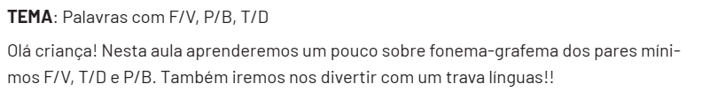
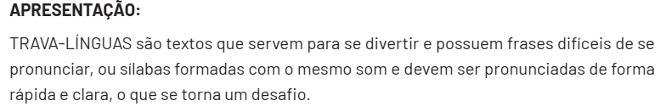
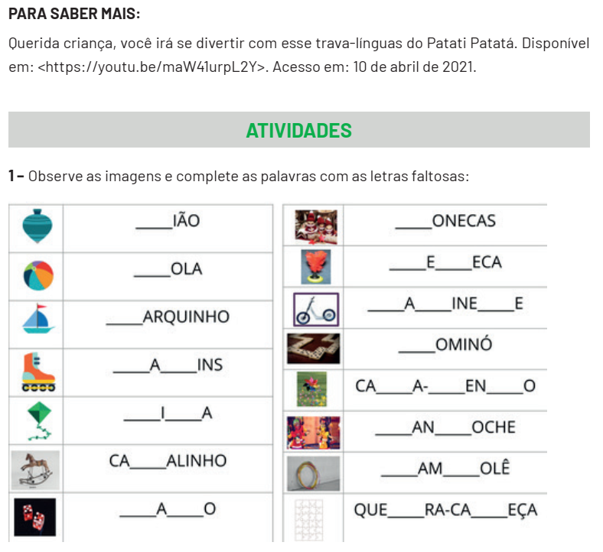

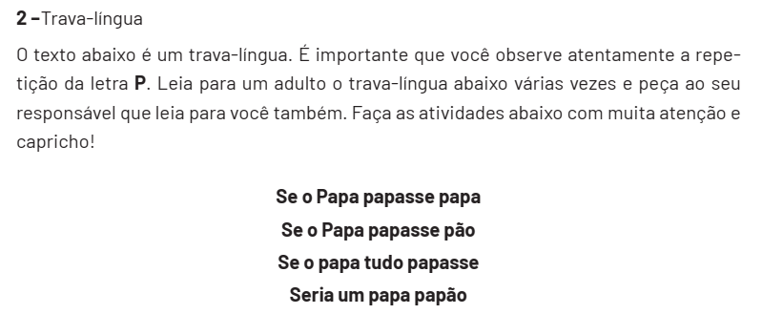
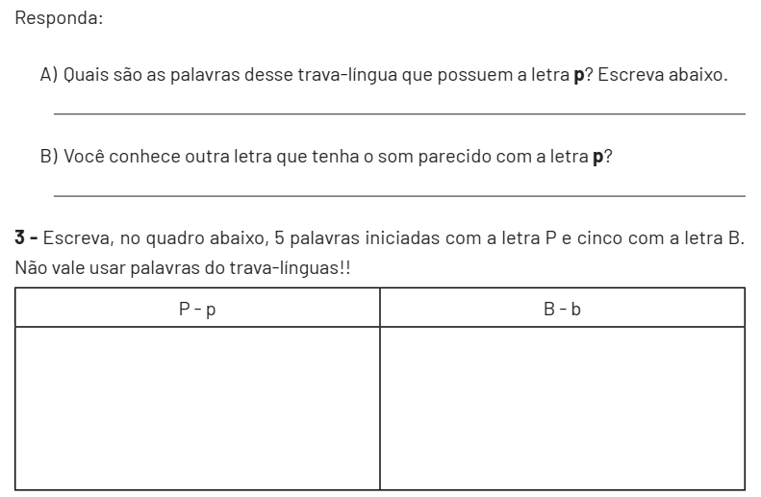

4 - Complete o texto com as letras F ou V:
No último ____eriado, dona ____rancisca e seu ____icente ____oram com a ____amília para a fazenda.
____oi um passeio incrí____el. As crianças se di____ertiram ____endo as ____acas na
hora da ordenha.
Seu ____icente, muito obser____ador, olha____a com atenção as ____erduras na horta e as ____rutas no pomar. Ele gosta das coisas ____eitas com capricho.
Todos apro____eitaram estes momentos agradá____eis.
Durante a ____iagem de ____olta, todos já ____ala____am com saudade da ____azenda.
Mas logo há____erá outro ____eriado e os planos para o novo passeio já estão sendo ____eitos.

LÍNGUA PORTUGUESA 2ª SEMANA
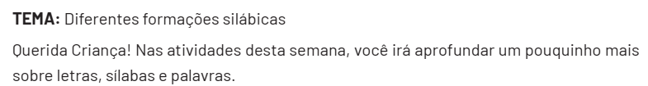
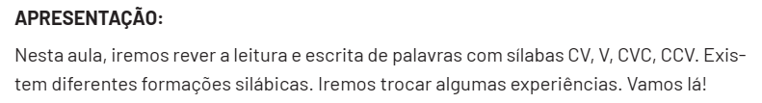
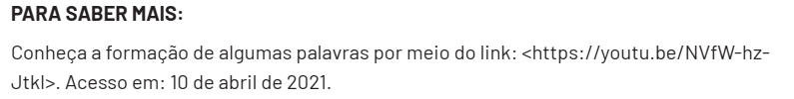
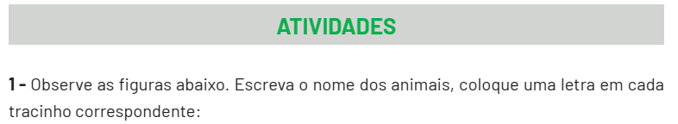
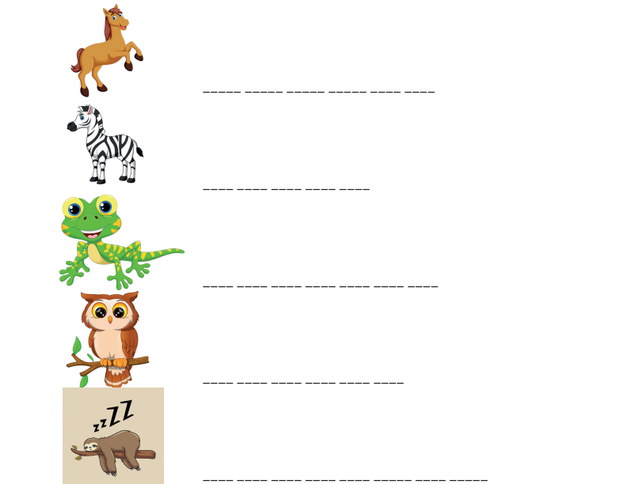

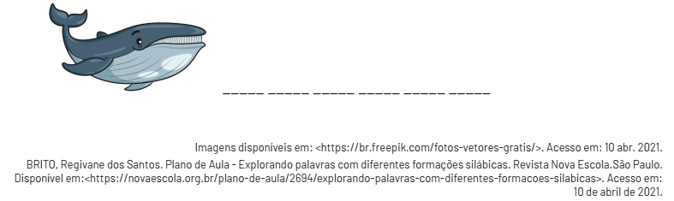

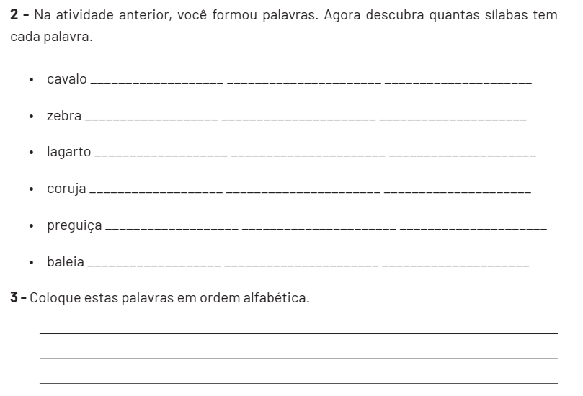
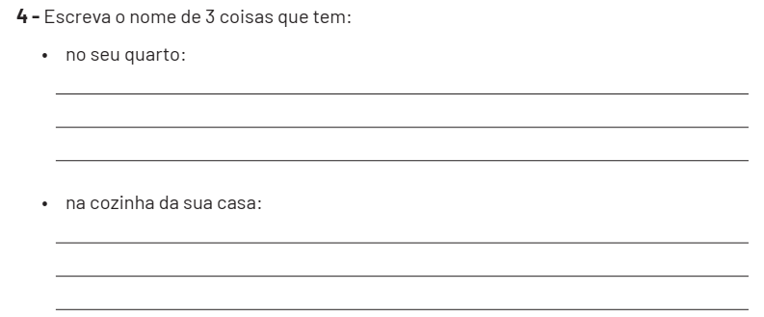

LÍNGUA PORTUGUESA 3ª SEMANA
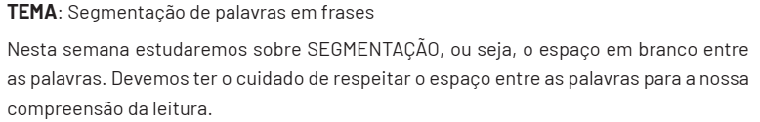
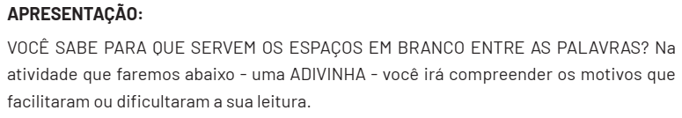
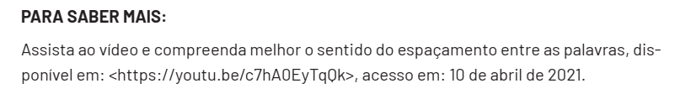
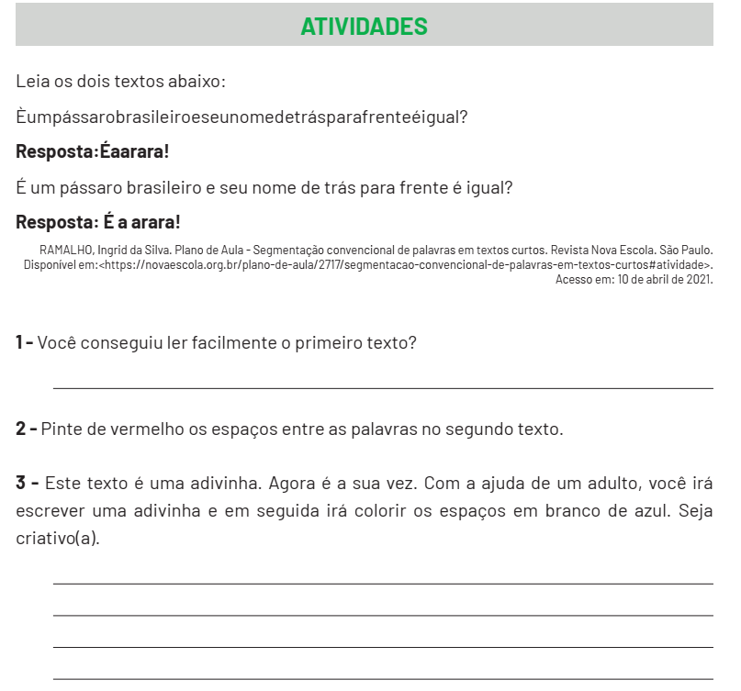

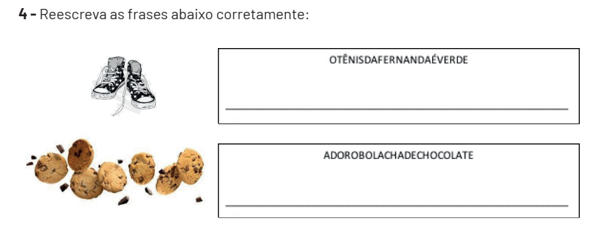
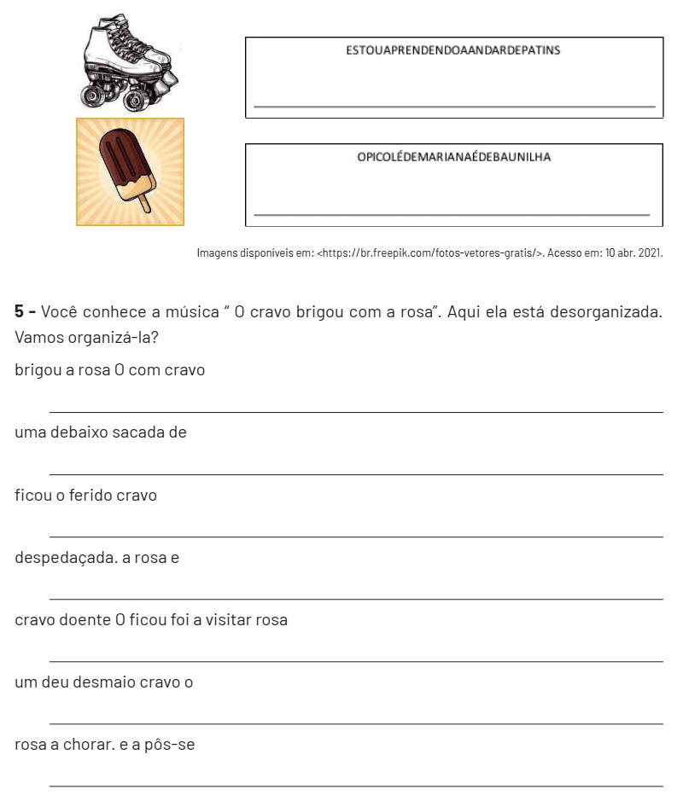

LÍNGUA PORTUGUESA 4ª SEMANA
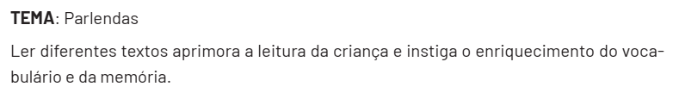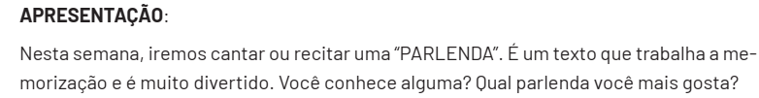
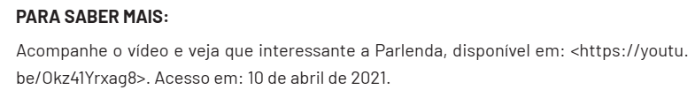
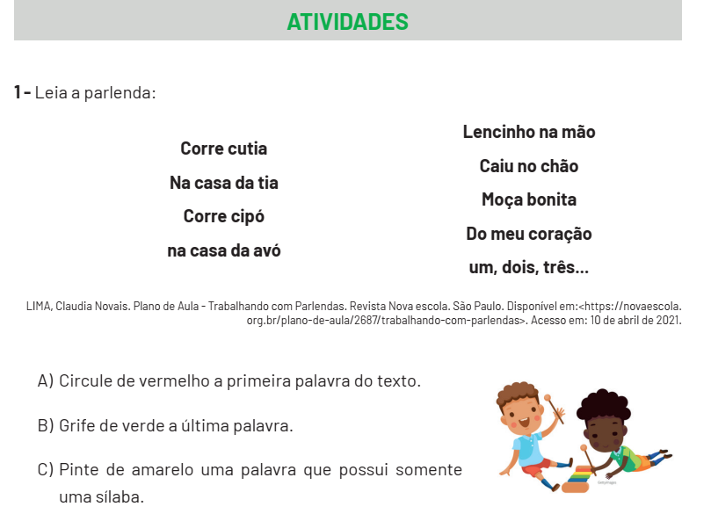
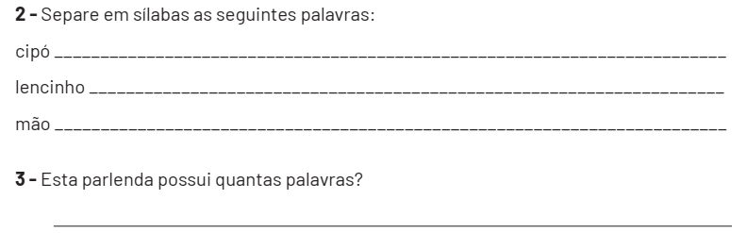

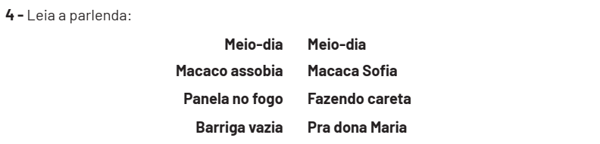

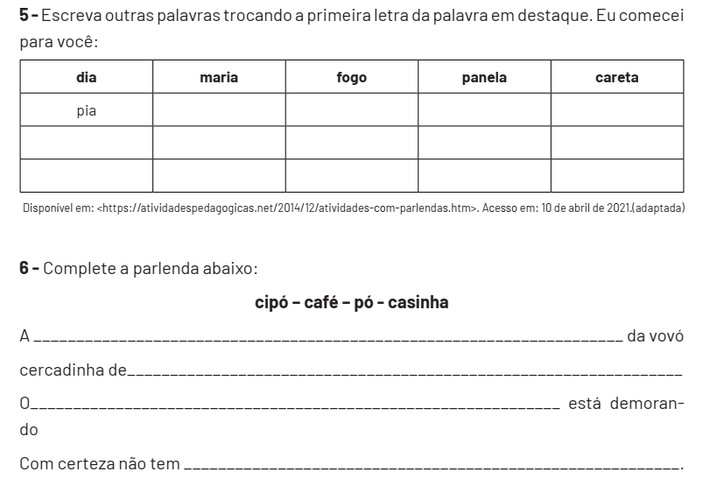

LÍNGUA PORTUGUESA 5ª SEMANA
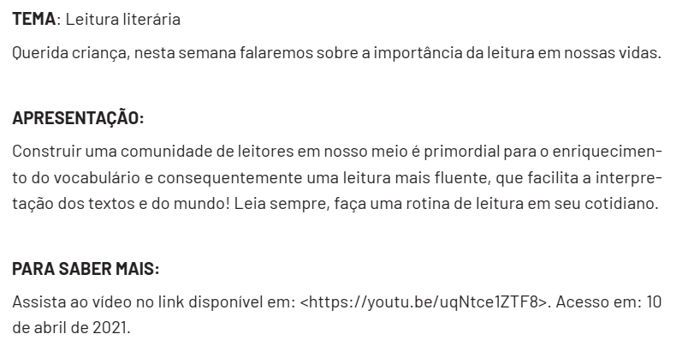

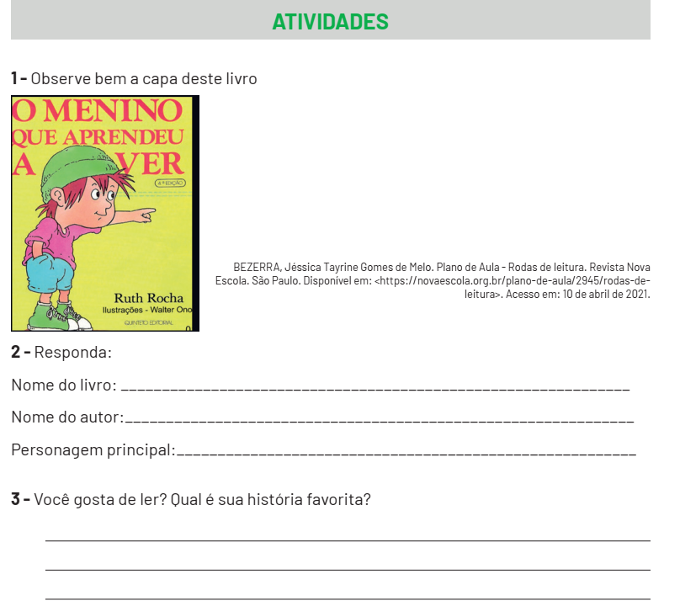

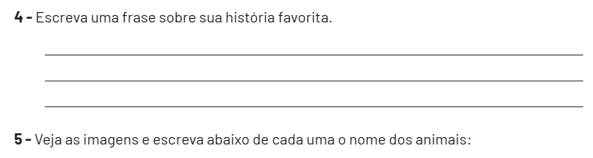
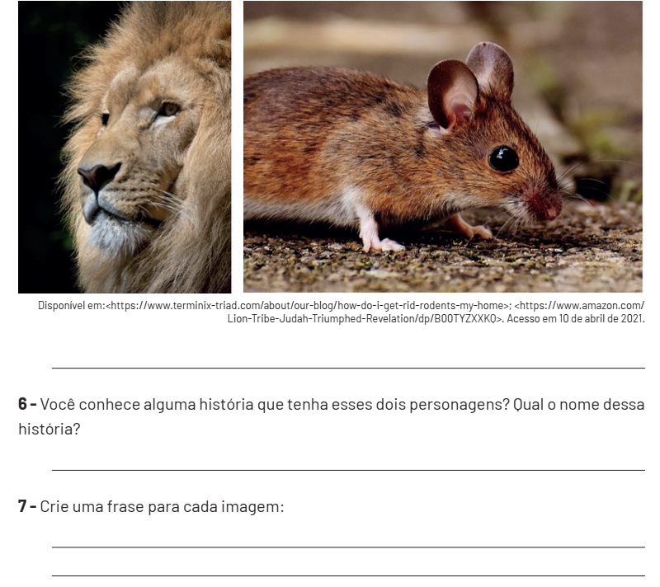

LÍNGUA PORTUGUESA 6ª SEMANA
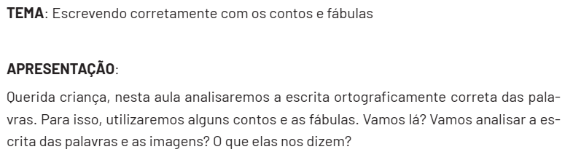
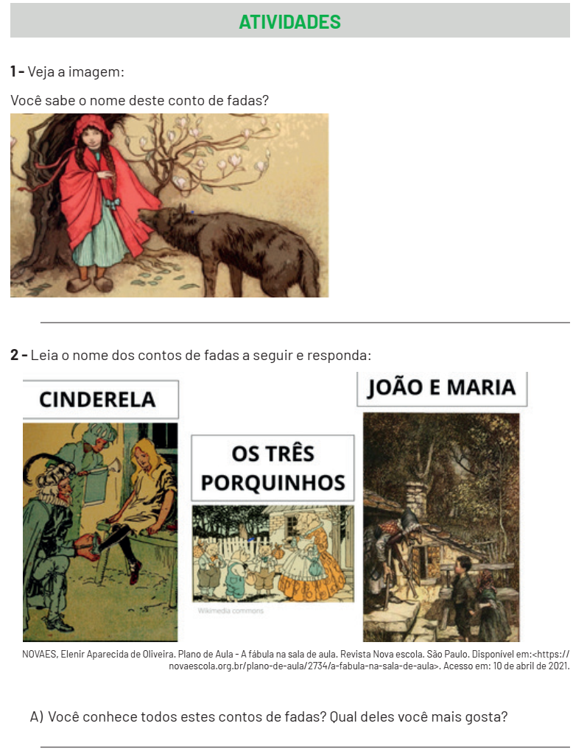

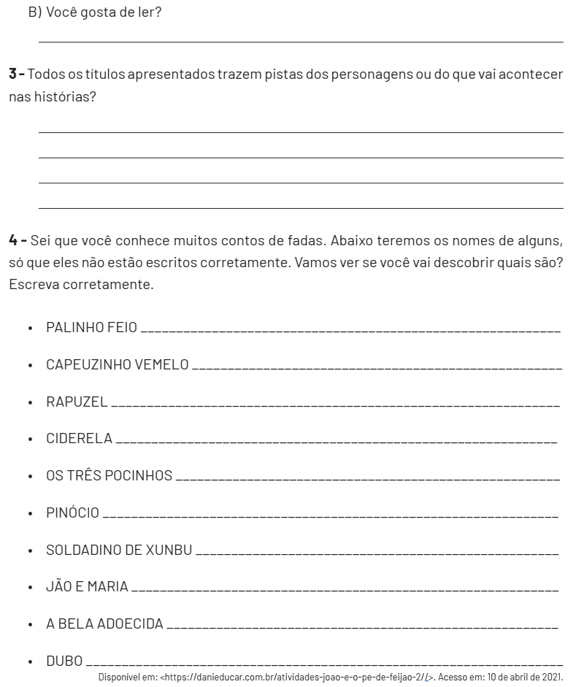
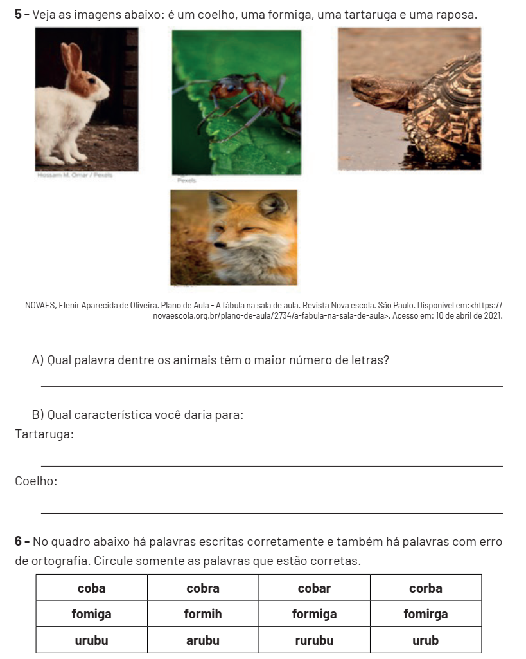
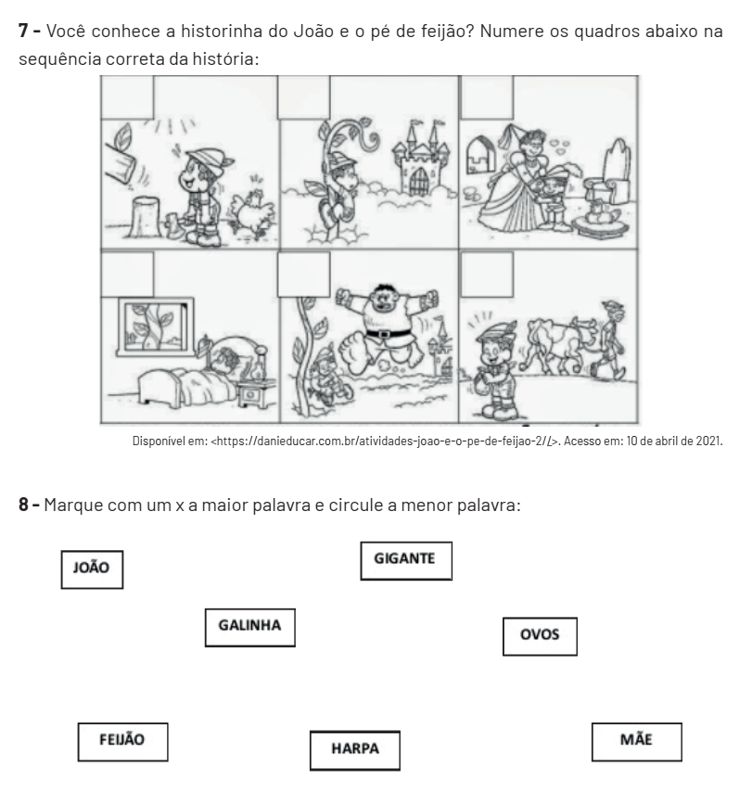

MATEMÁTICA 1ª SEMANA
TEMA: Trabalhando com o Sistema Monetário Brasileiro. Caro estudante, nesta semana você vai aprender mais um pouco sobre o sistema monetário brasileiro e resolver algumas situações-problema que envolvem as nossas moedas e cédulas.
APRESENTAÇÃO:
Quando compramos ou vendemos alguma coisa, usamos dinheiro. Todo país tem a sua moeda. O nosso dinheiro é o real. O símbolo do real é R$. 1 real equivale a 100 centavos. O nosso dinheiro pode ser encontrado em moedas e cédulas (notas).
Disponível em: <https://www.pedagogia.com.br/atividade.php?id=211>.Acesso em: 27 mar. 2021

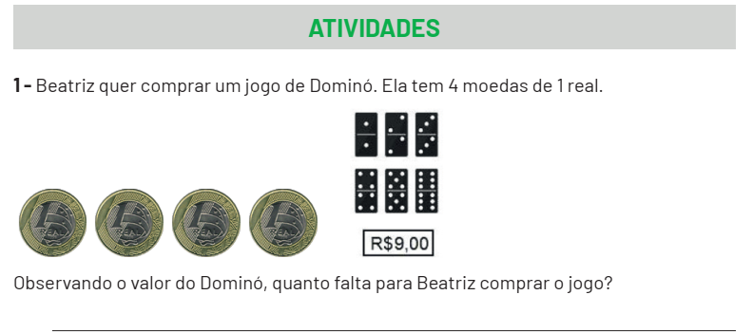

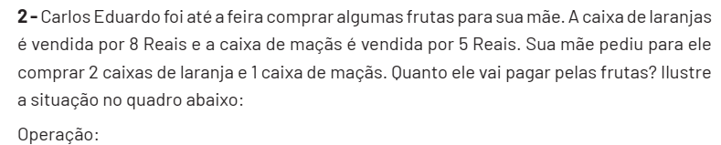

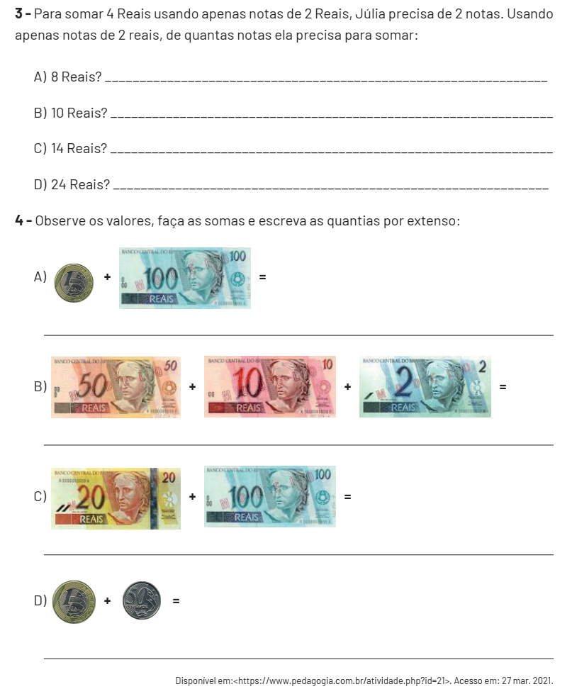

MATEMÁTICA 2ª SEMANA
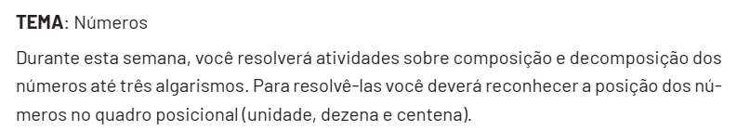
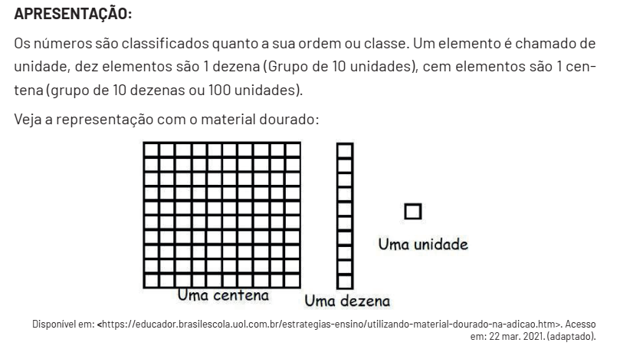
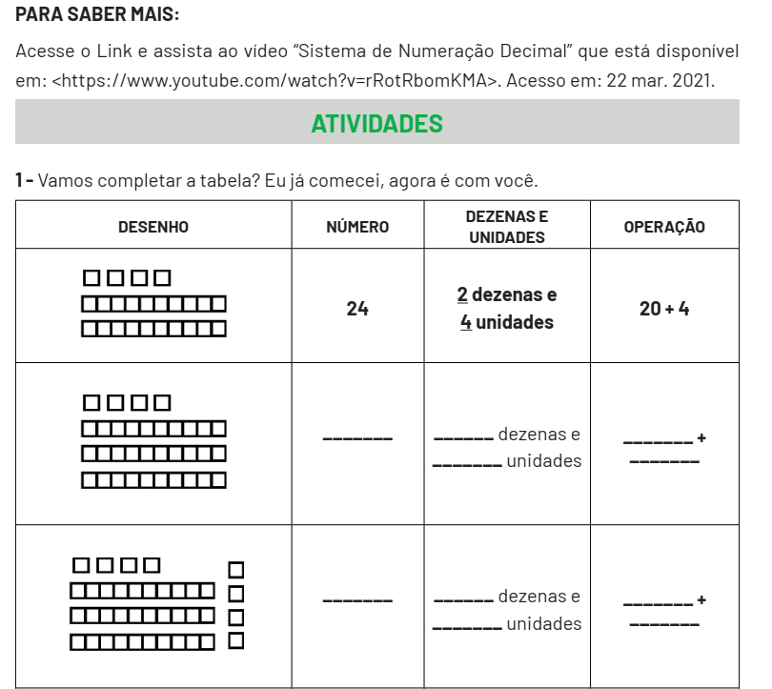
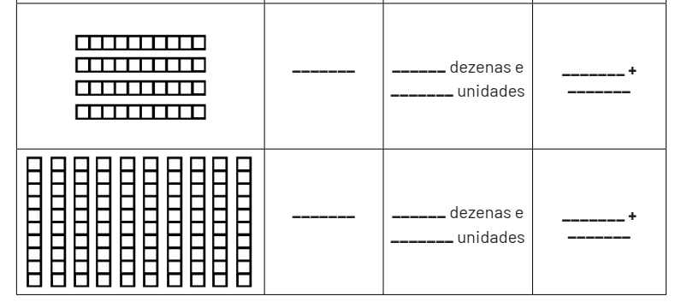

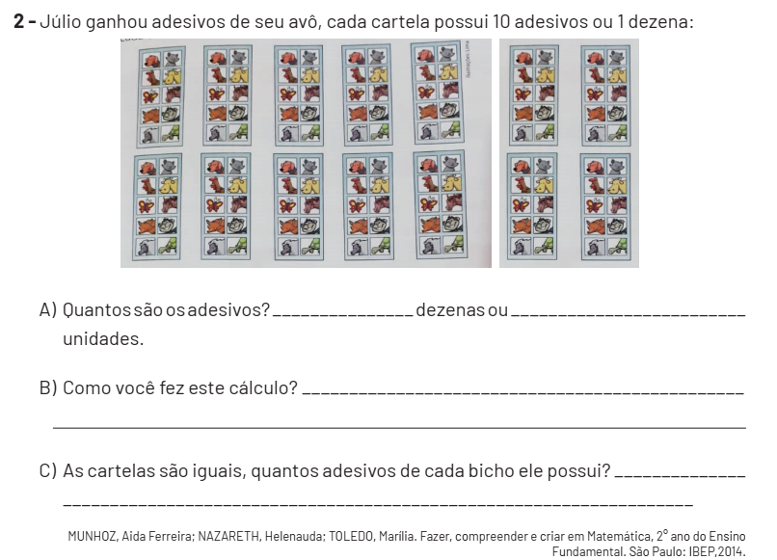
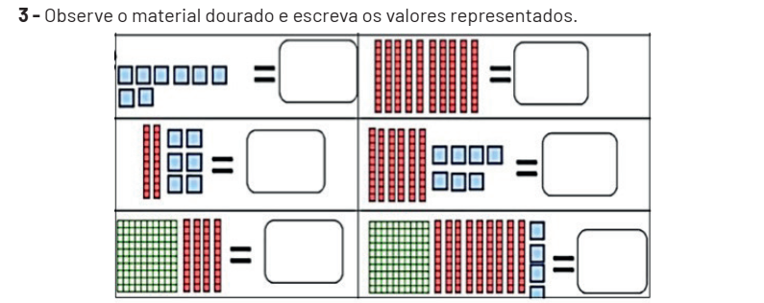

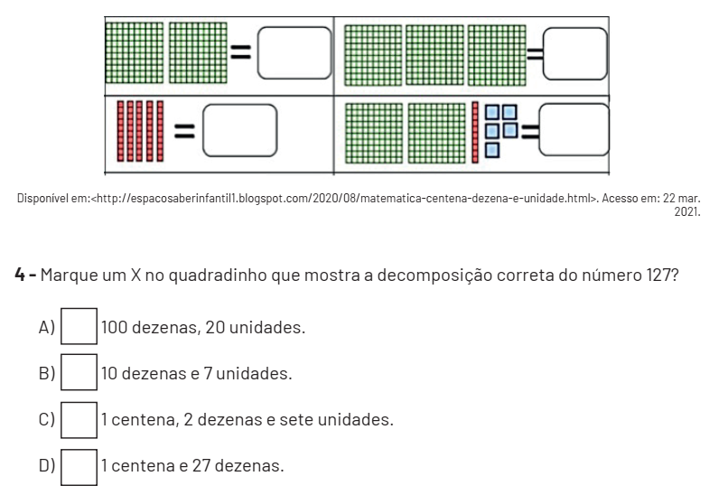

MATEMÁTICA 3ª SEMANA
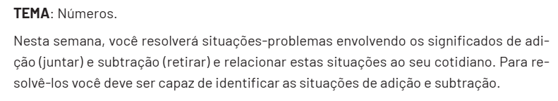
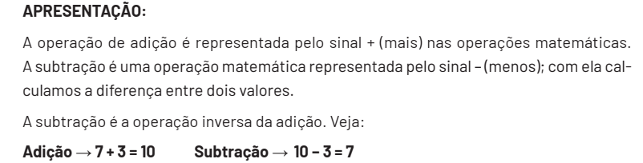
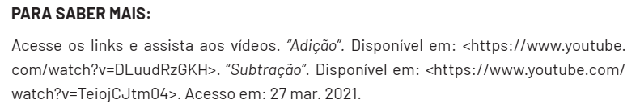
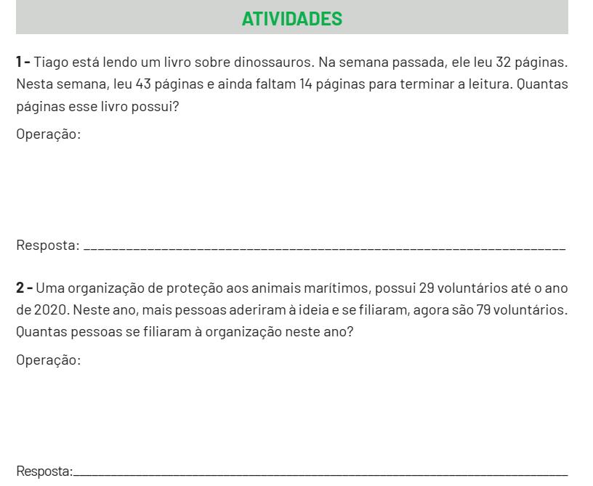

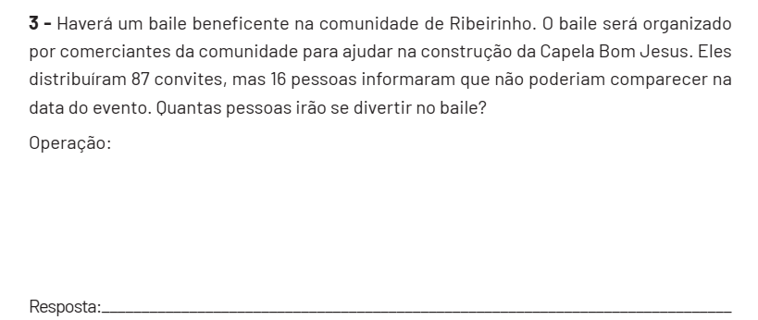

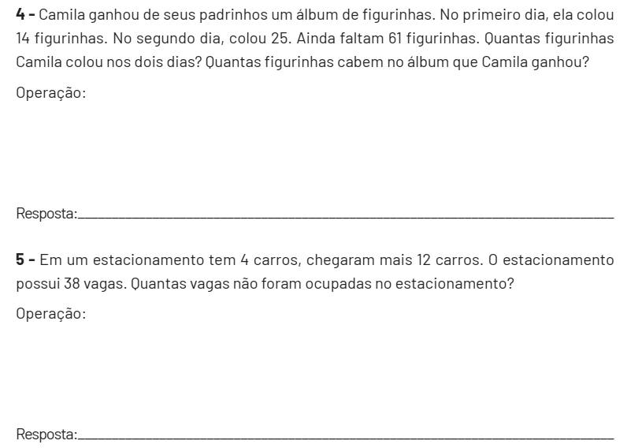

MATEMÁTICA 4ª SEMANA
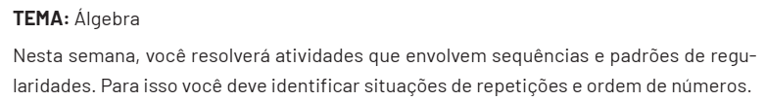
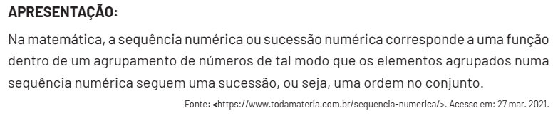
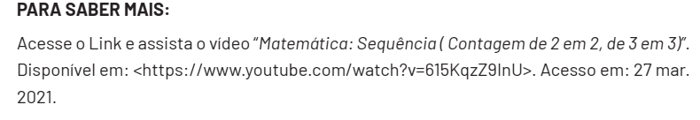
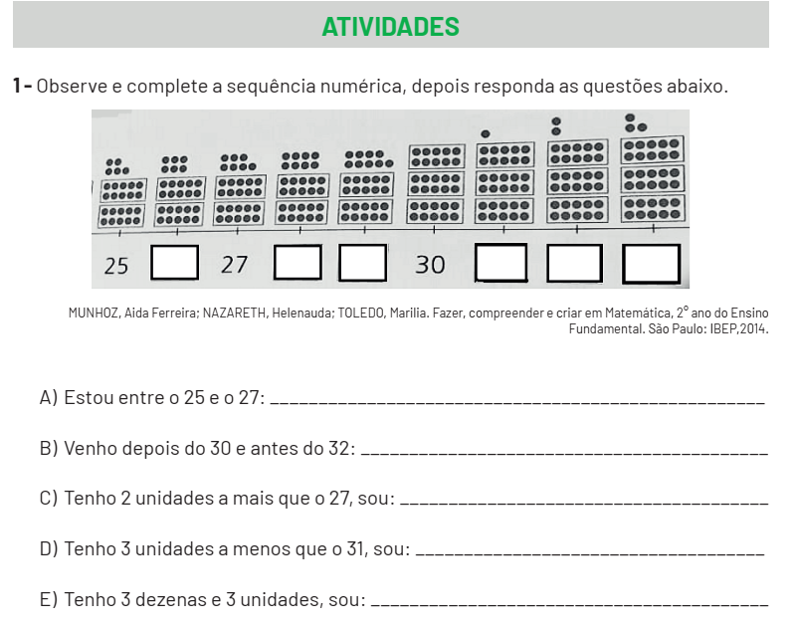

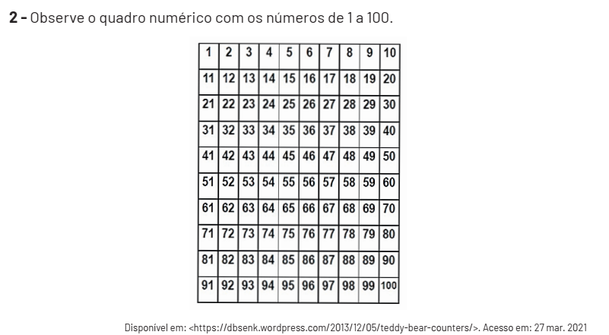
A) Pinte de amarelo os números que você encontra quando conta de 10 em 10 a partir do 10.
B) Pinte de verde os números que você encontra quando conta de 10 em 10 a partir do 4.
C) Pinte de vermelho os números que você encontra quando conta de 5 em 5 a partir
do 5.
D) Pinte de azul os números que você encontra quando conta de 2 em 2 a partir do 2.
E) Escreva os números que você encontra quando conta de 10 em 10 a partir do 3.
_______,_______,_______,______,_______,________,_______,________,_______,_______.

3 - Descubra o segredo e complete as sequências numéricas.
A) 76, 66, 56,________,________,_______,________,________.
B) 92, 82, 72, 62, ________,________,_______,________,________,________.

4 - Observe os números embaralhados.
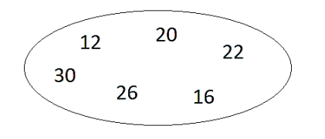

MATEMÁTICA 5ª SEMANA
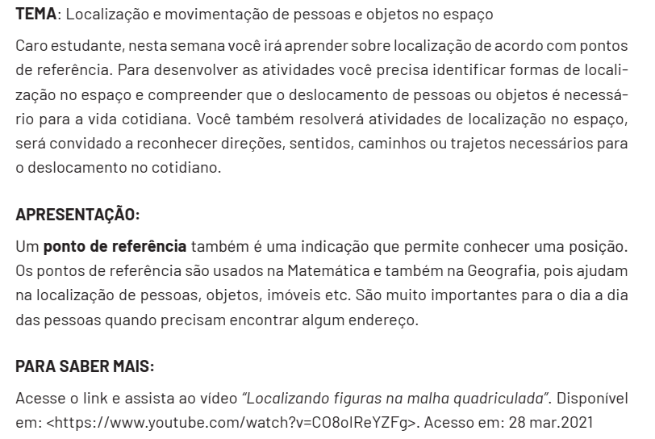

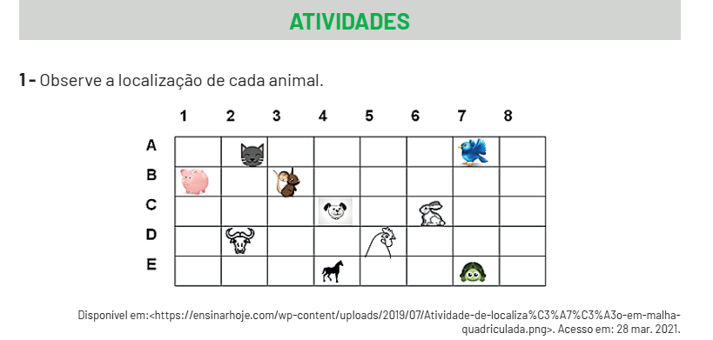

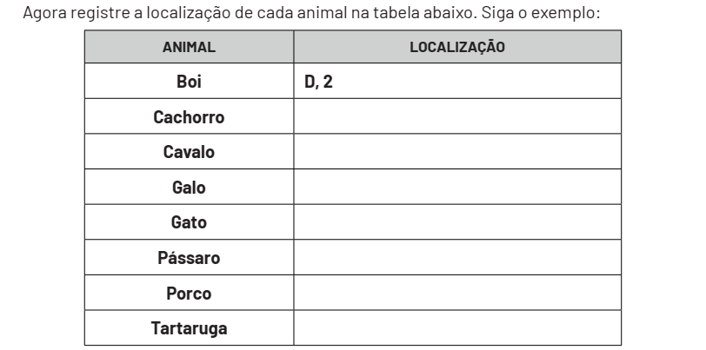
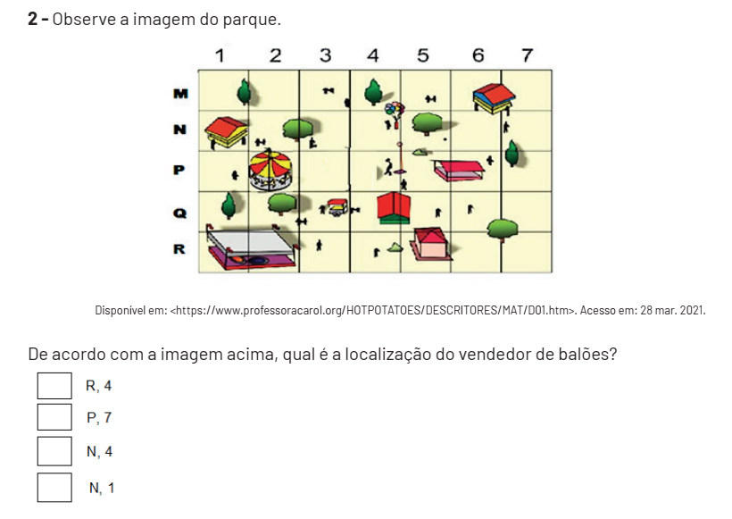

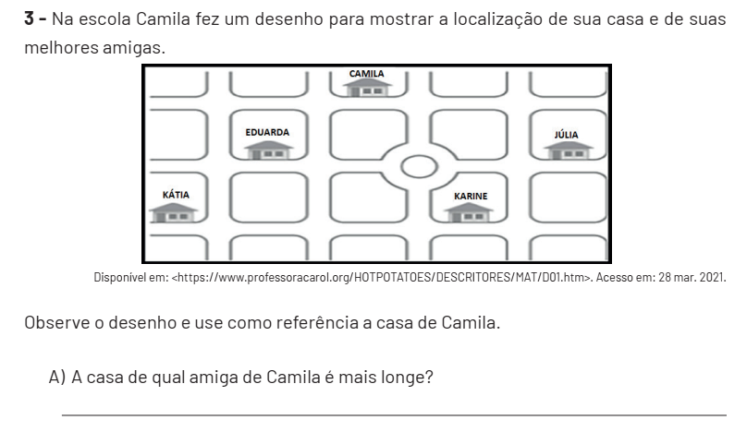

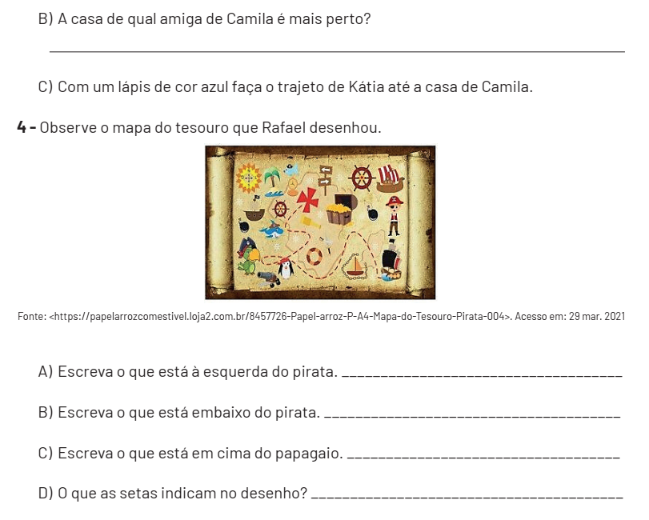

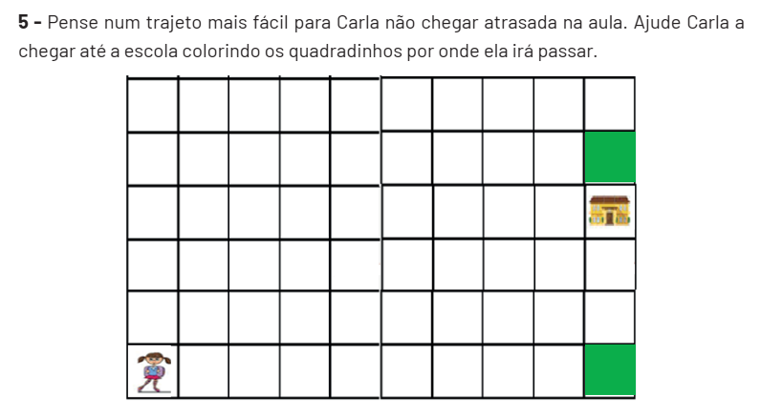

MATEMÁTICA 6ª SEMANA

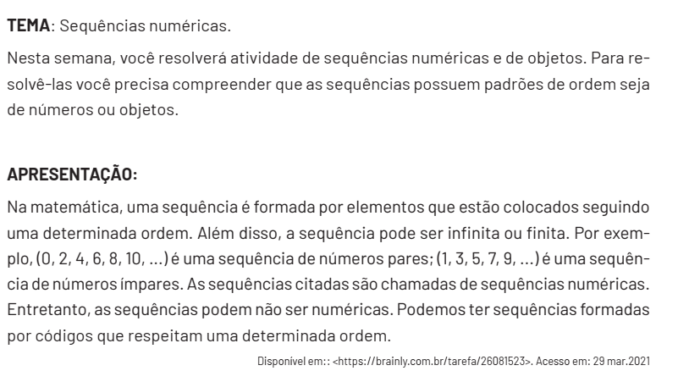
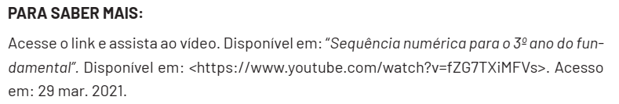

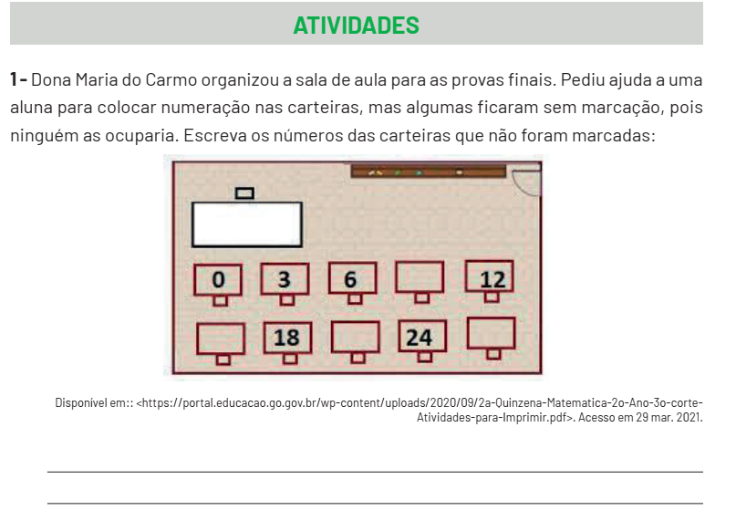

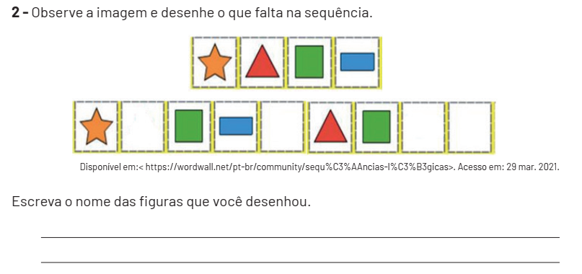
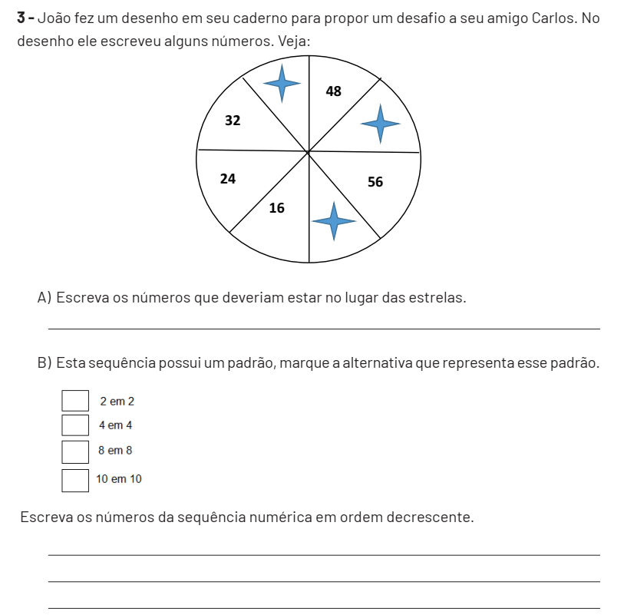

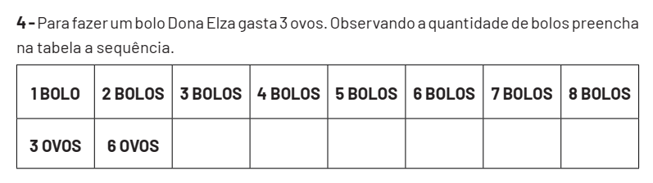

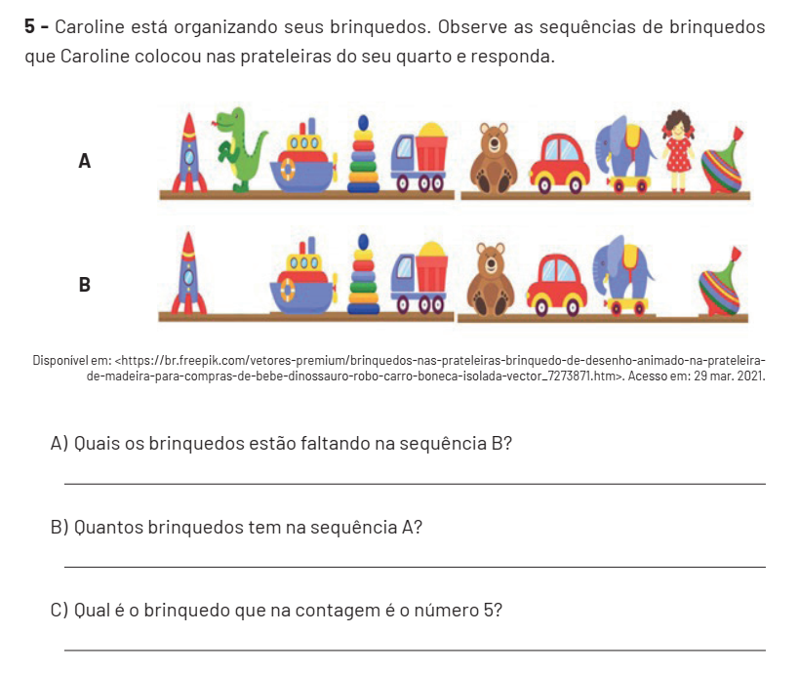

CIÊNCIAS 1ª SEMANA

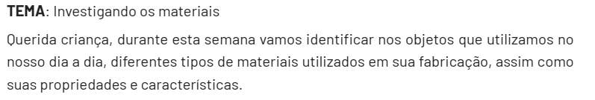
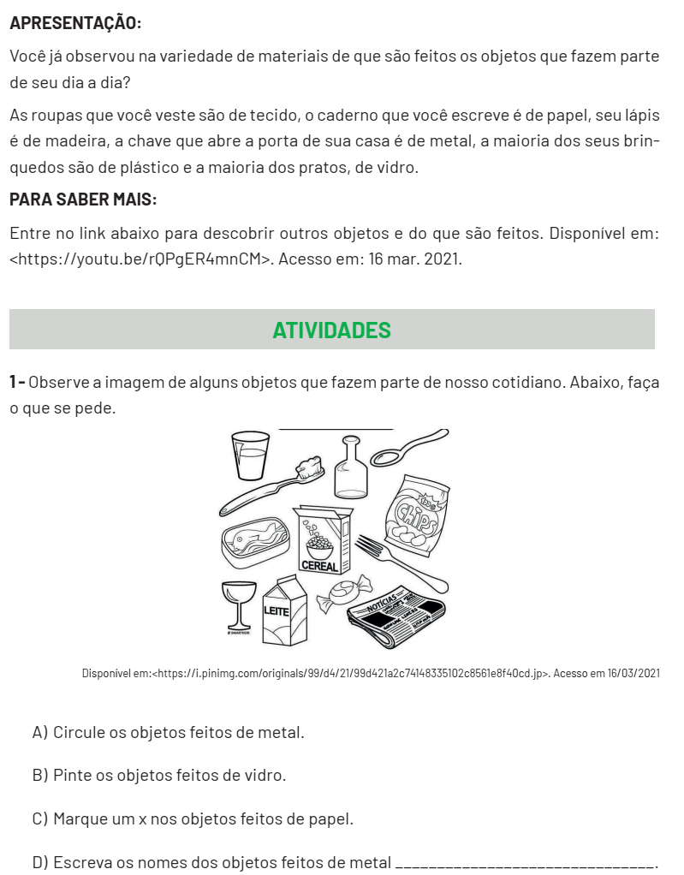

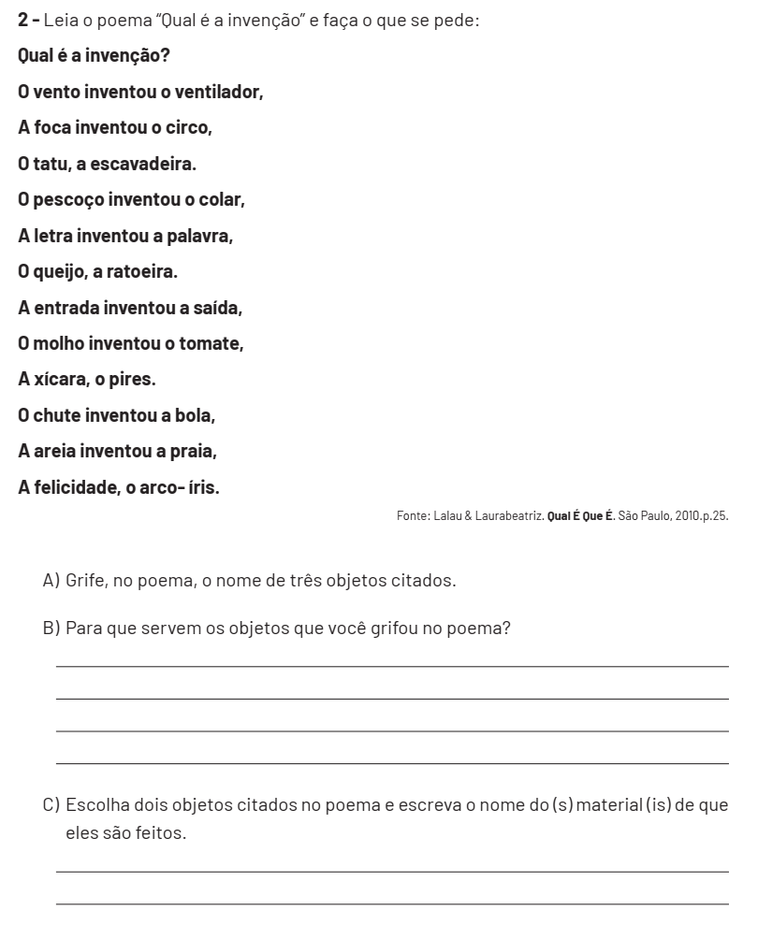

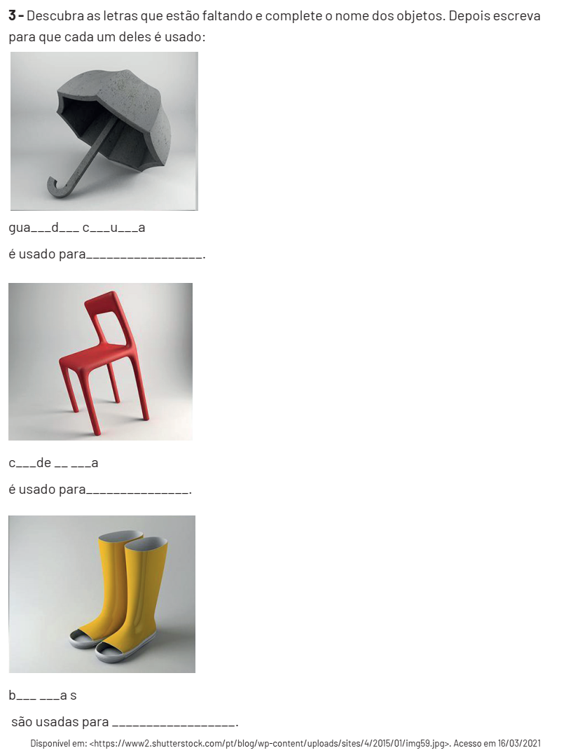

CIÊNCIAS 2ª SEMANA

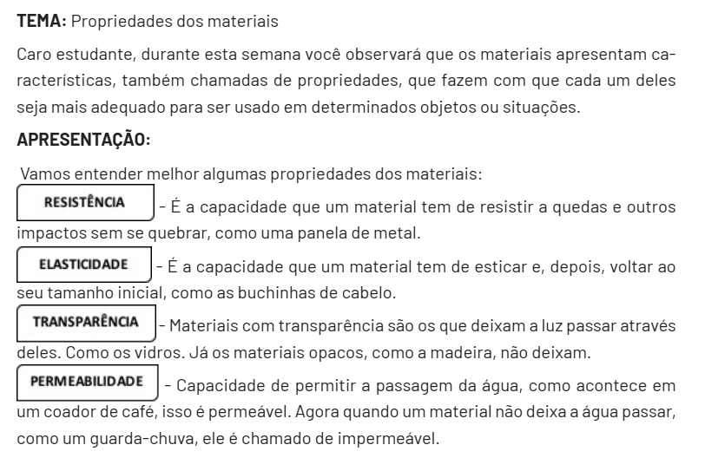
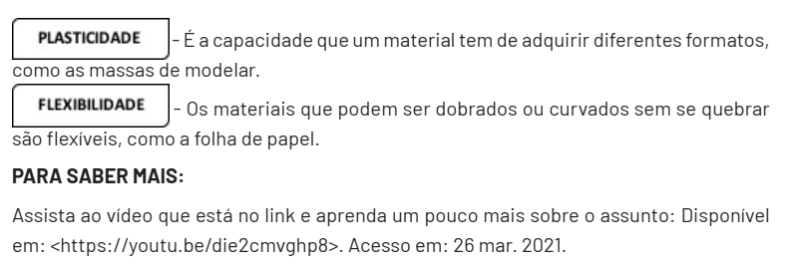
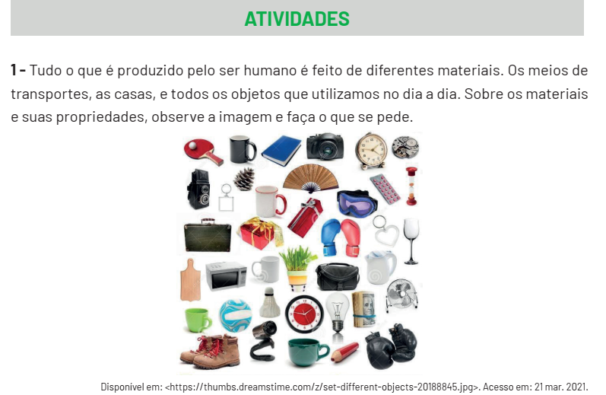
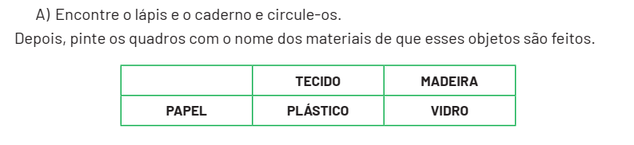
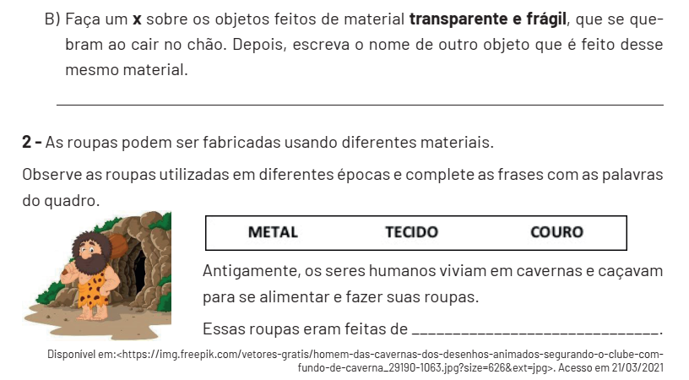

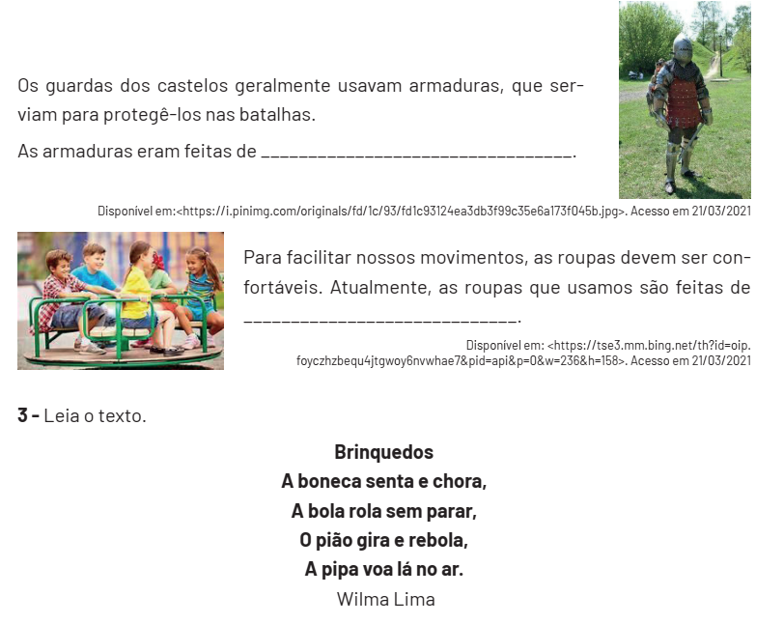
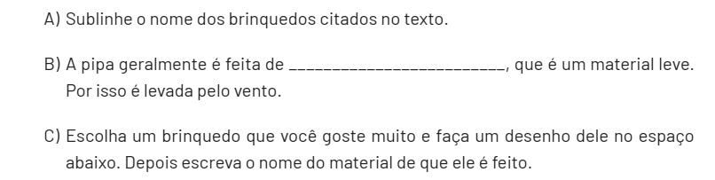
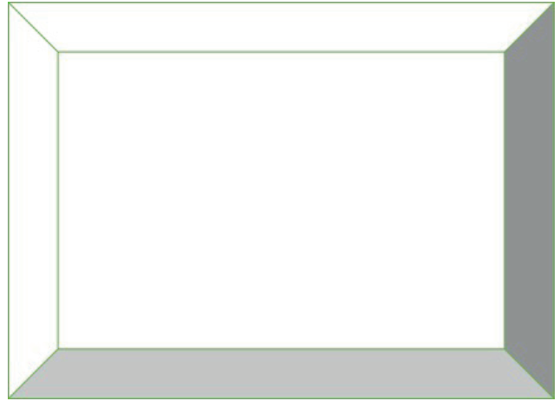

CIÊNCIAS 3ª SEMANA
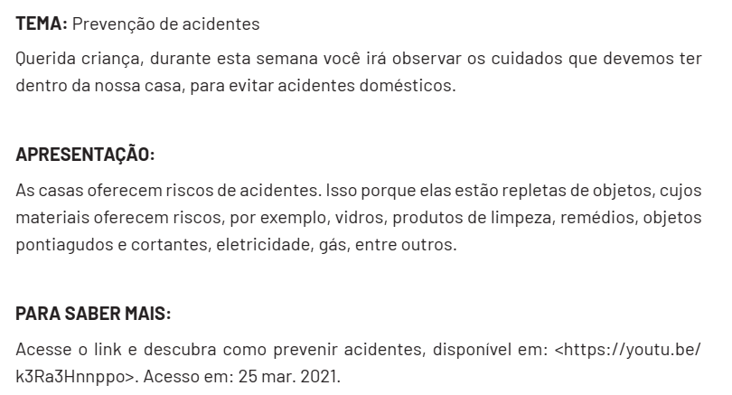

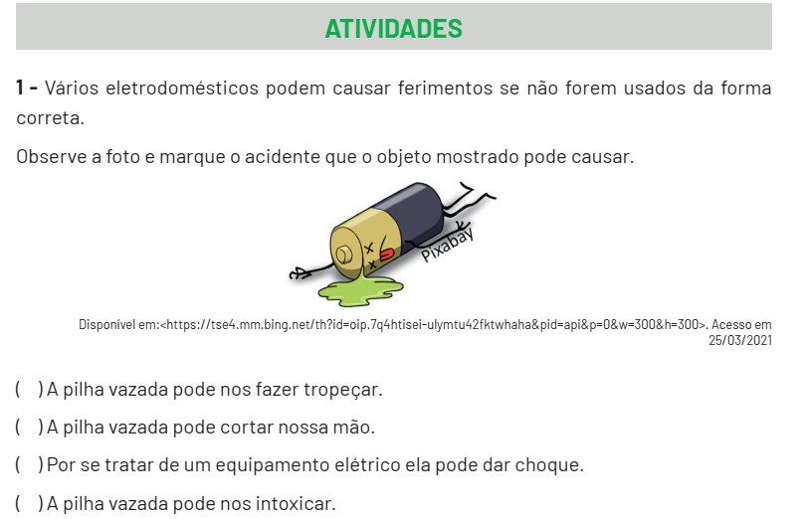

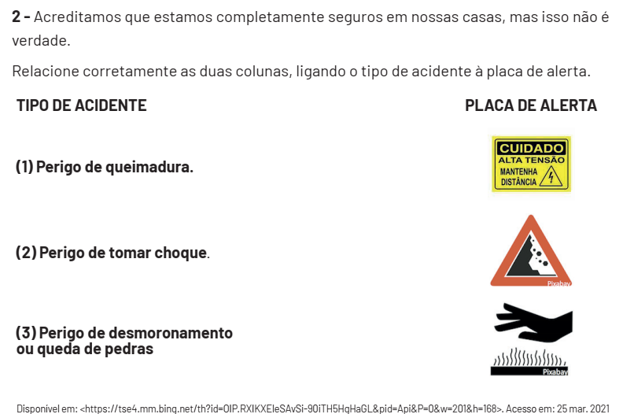

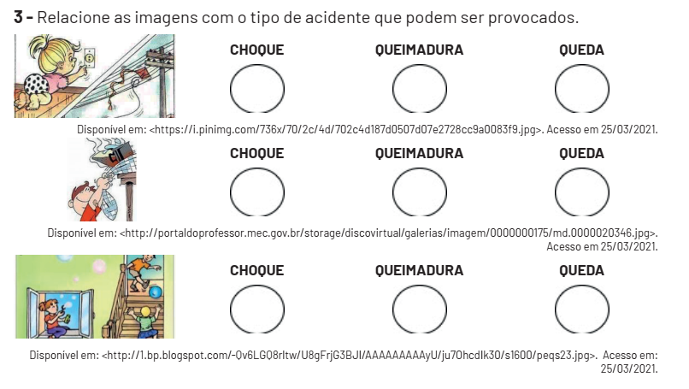
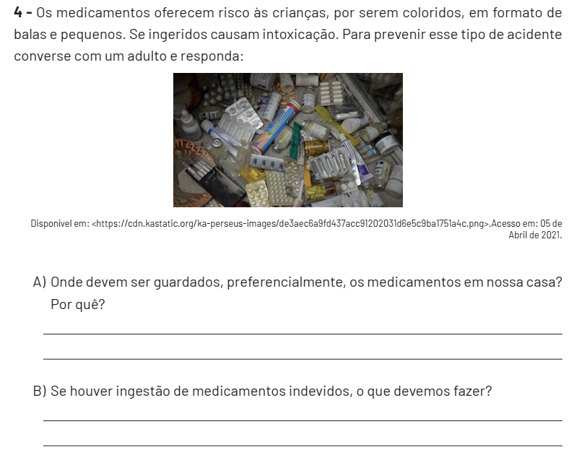

CIÊNCIAS 4ª SEMANA
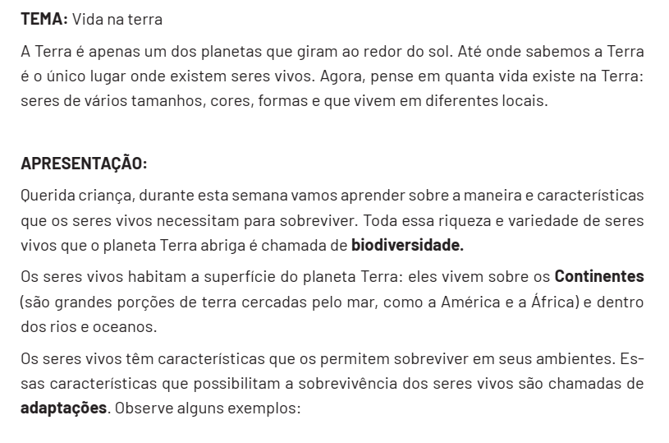
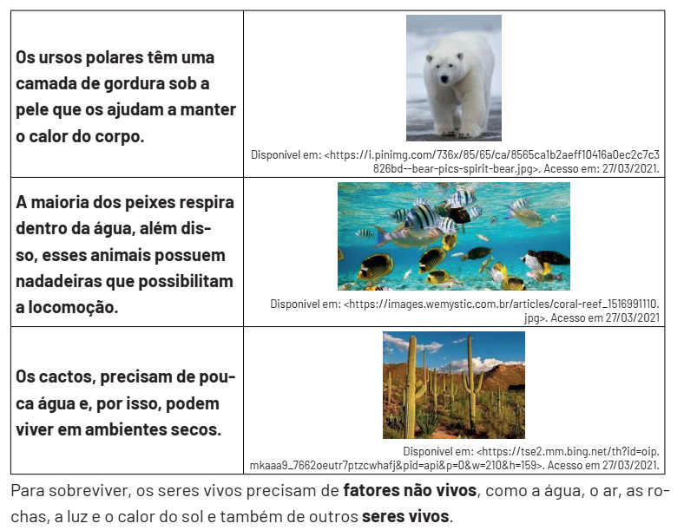
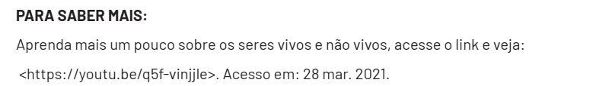
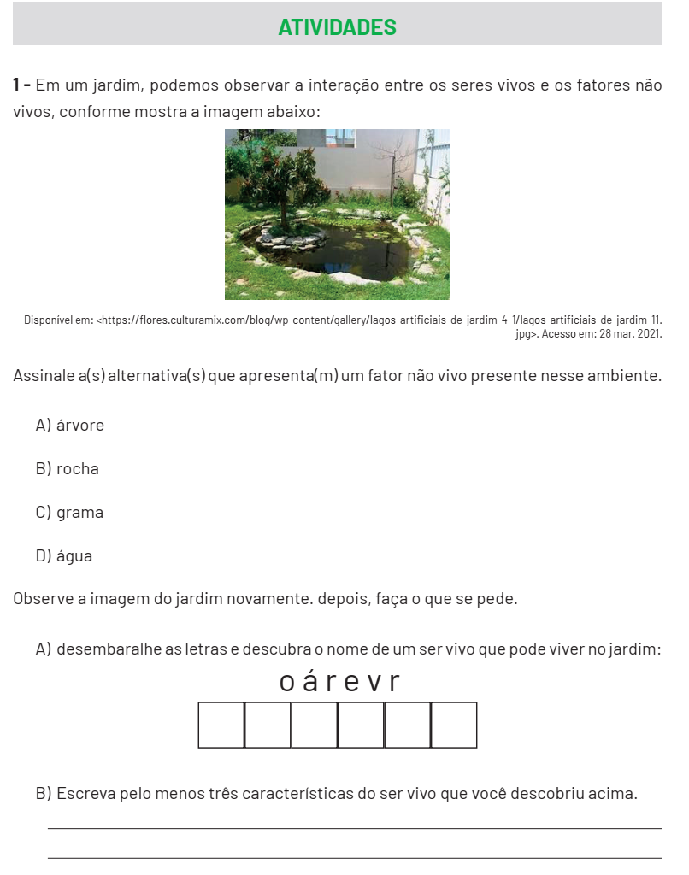
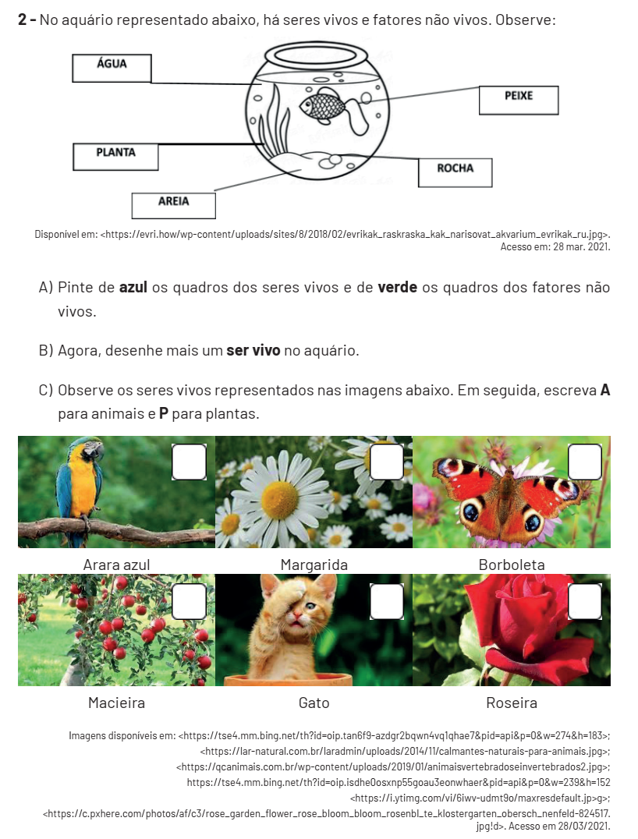
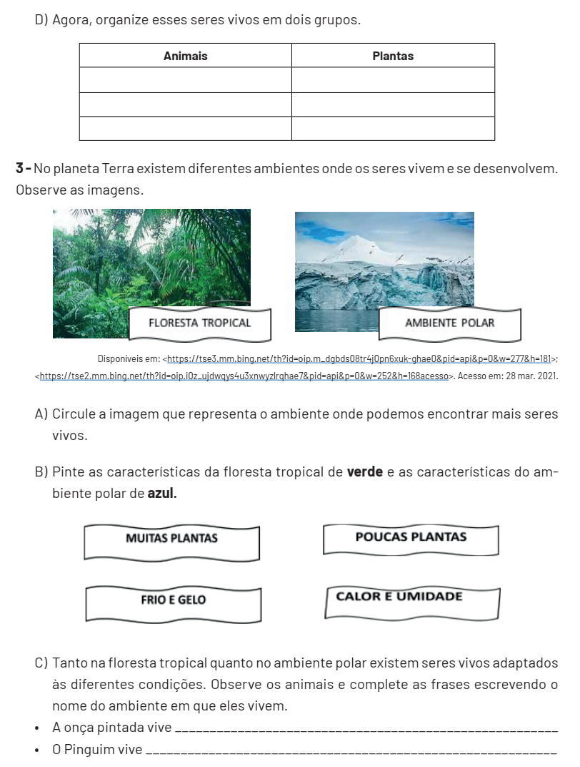

CIÊNCIAS 5ª SEMANA

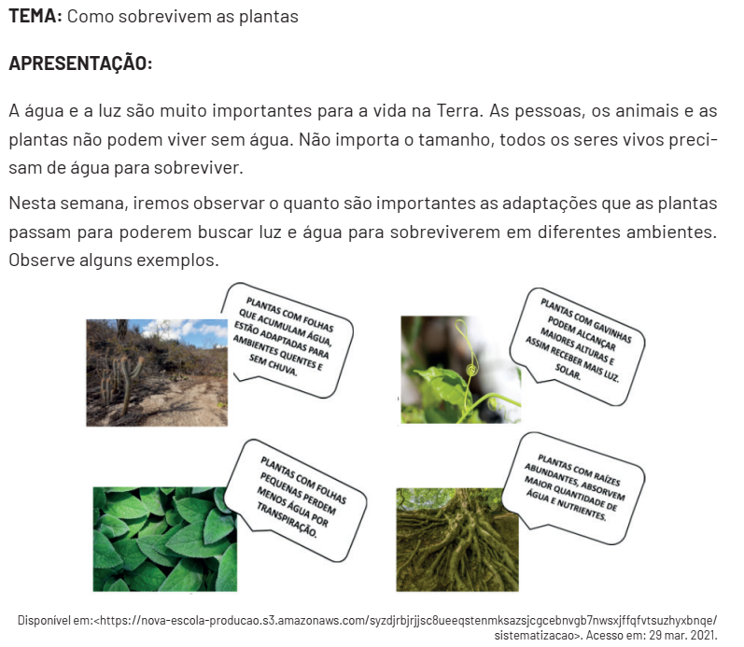
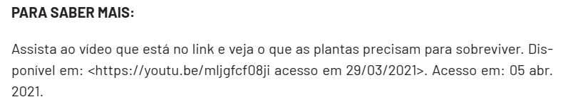
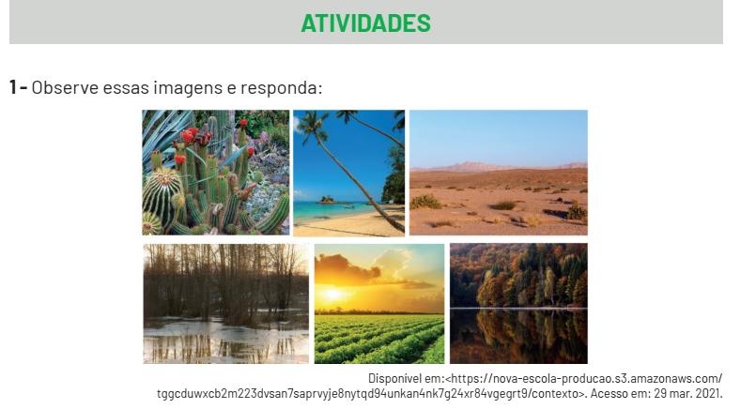

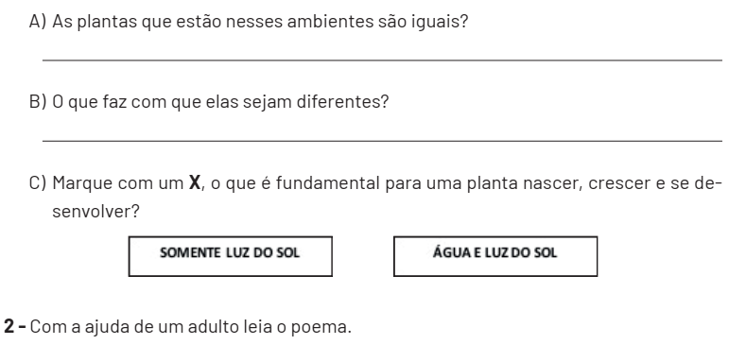
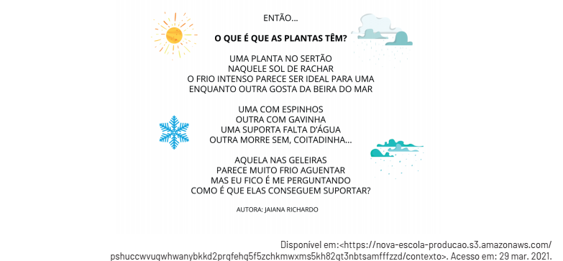

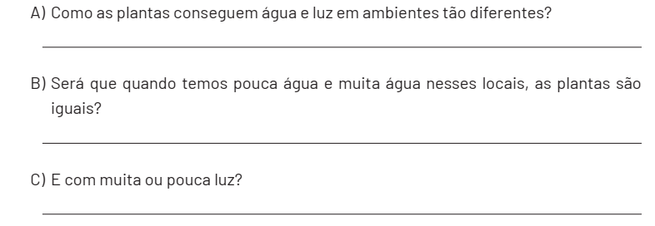

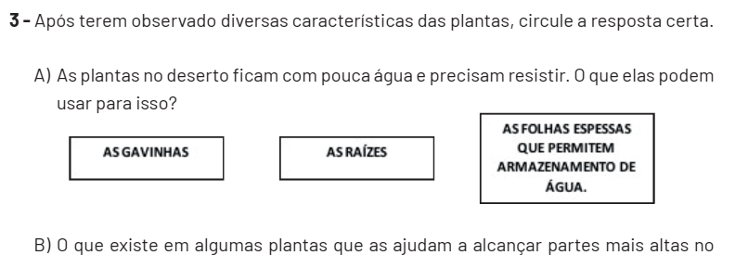
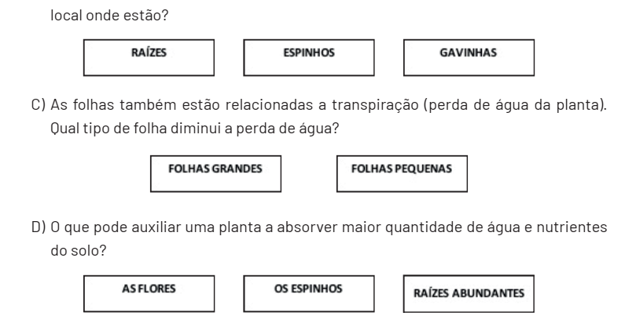

CIÊNCIAS 6ª SEMANA
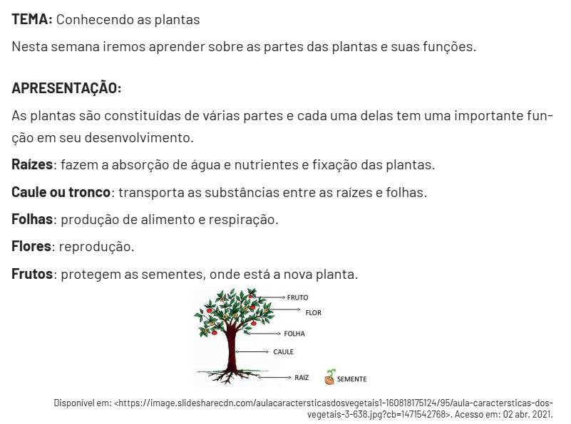

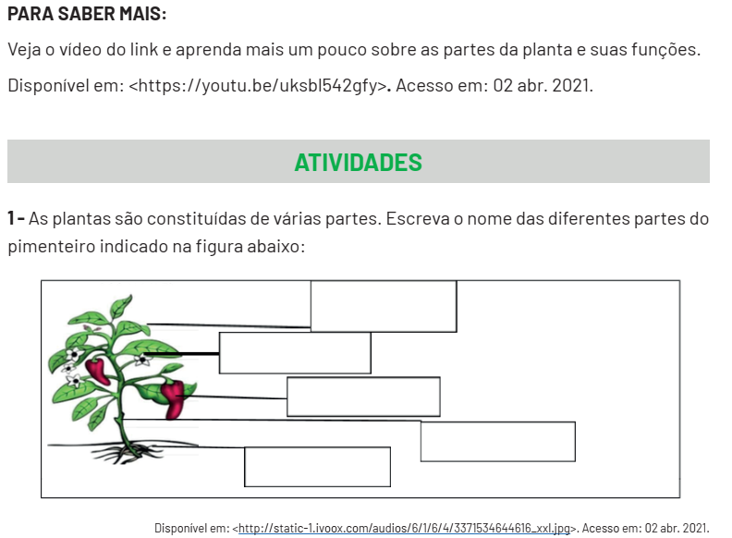

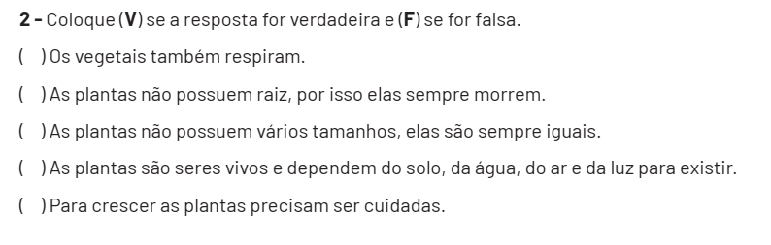

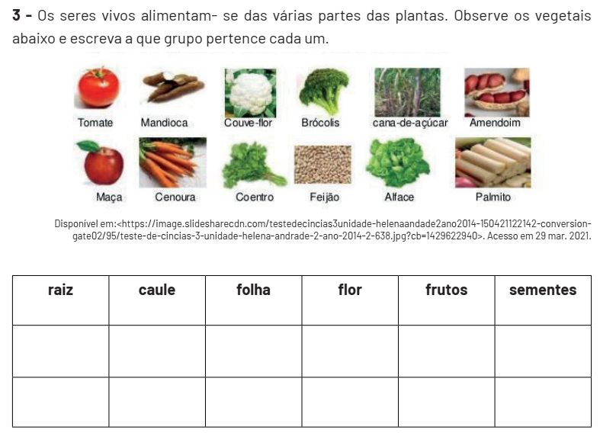
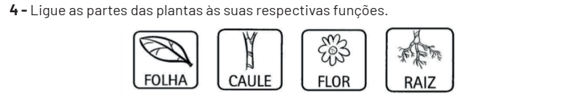

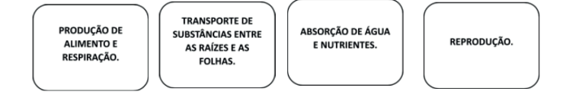

GEOGRAFIA 1ª SEMANA
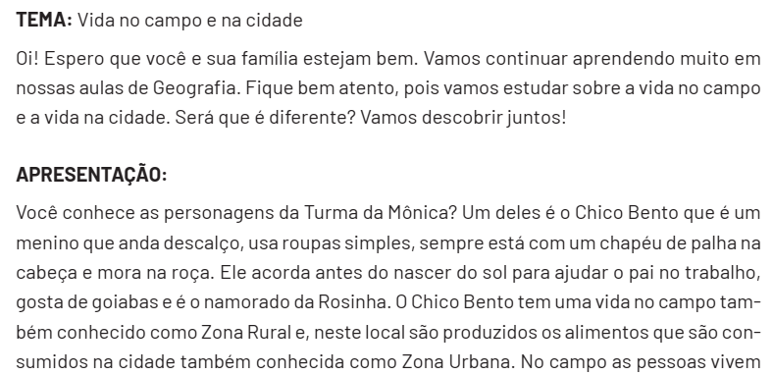
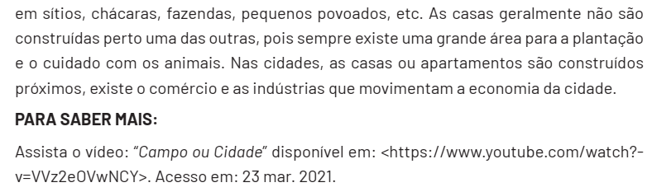
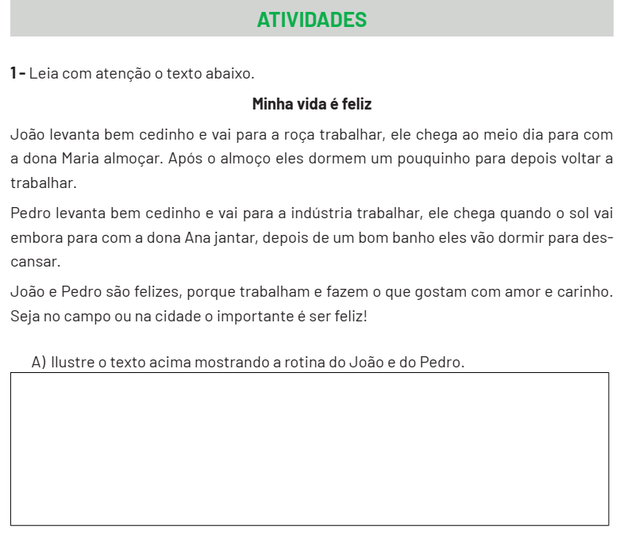
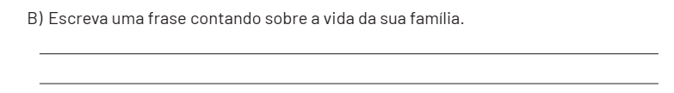
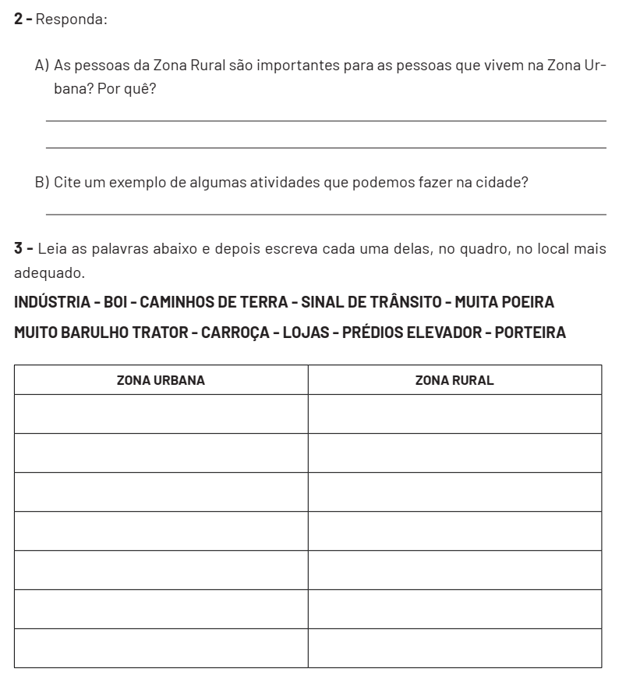

GEOGRAFIA 2ª SEMANA
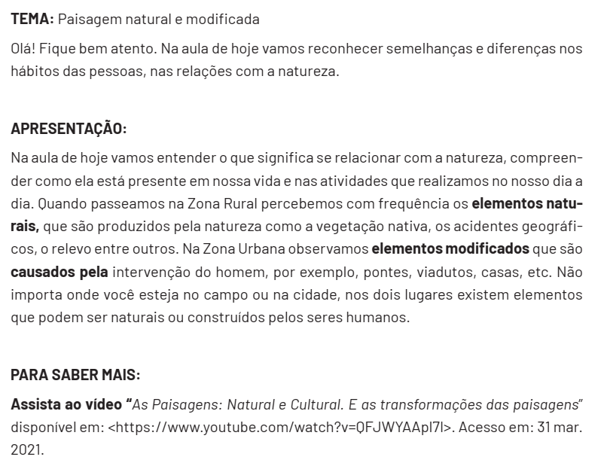

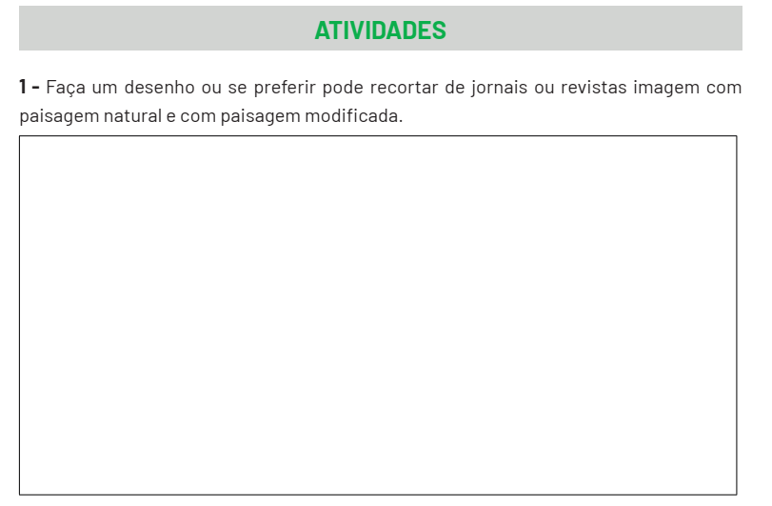
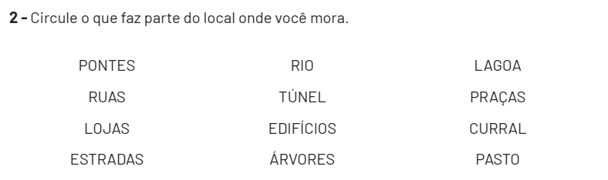
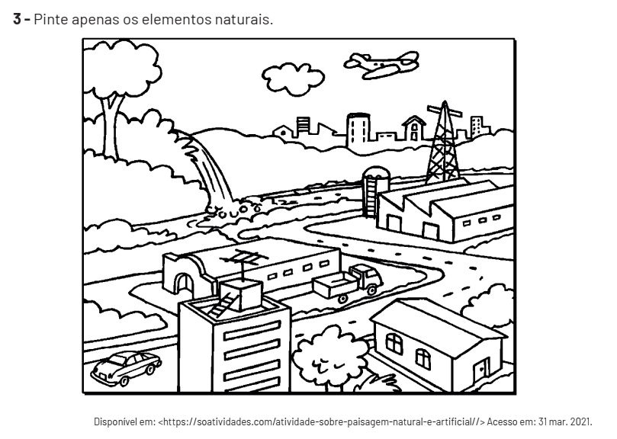

GEOGRAFIA 3ª SEMANA
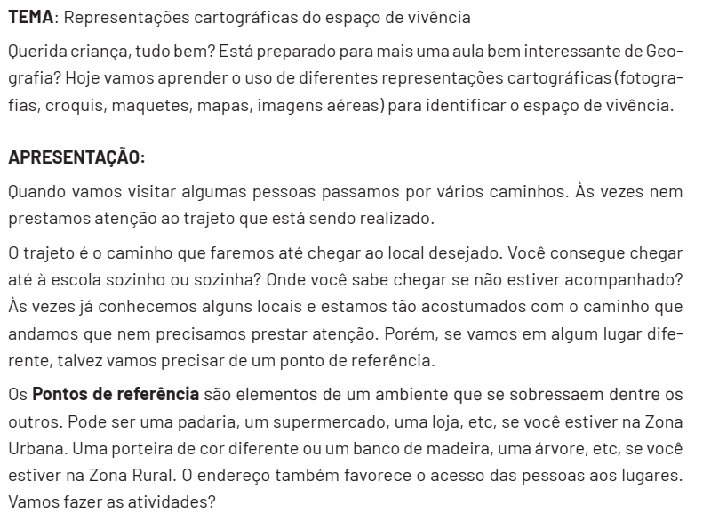
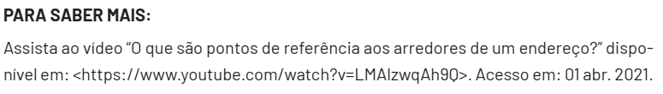
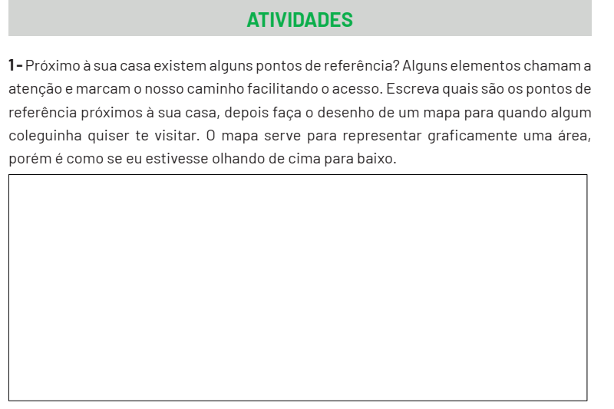
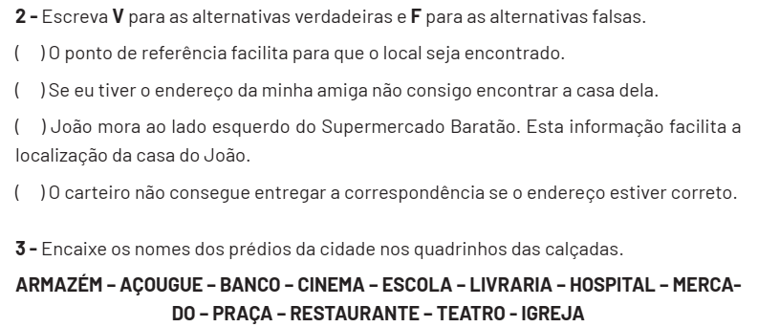
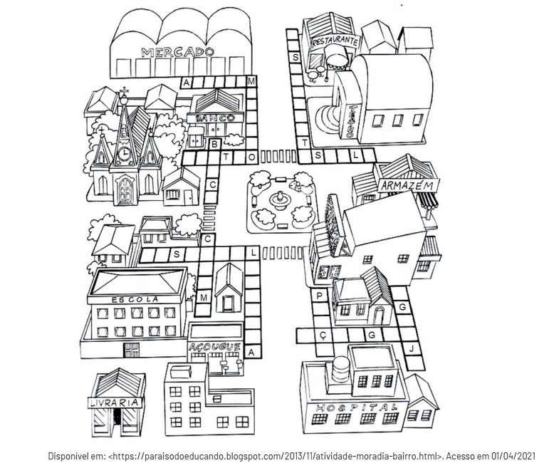

GEOGRAFIA 4ª SEMANA
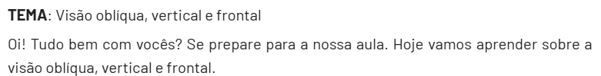
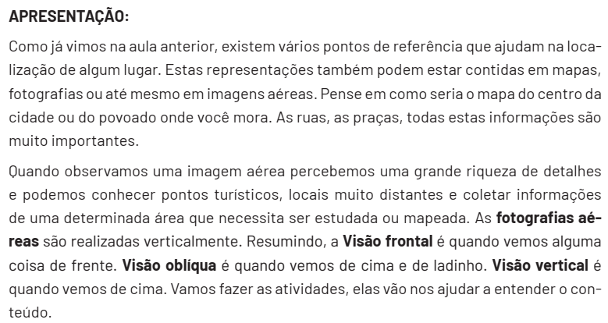
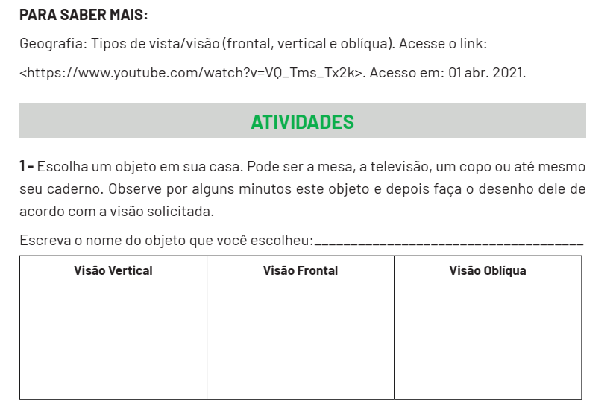

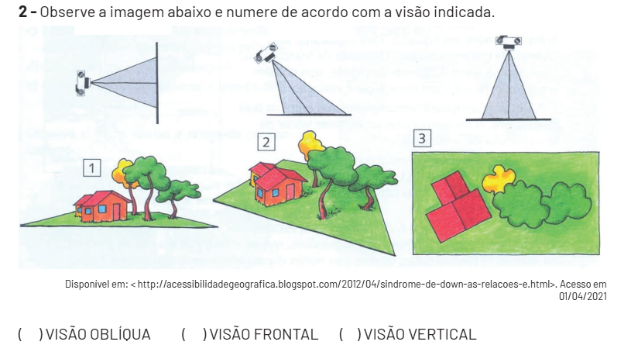

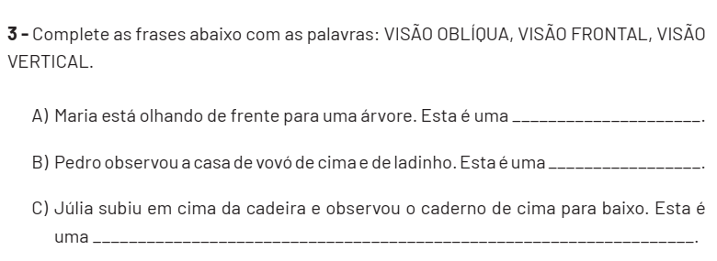

GEOGRAFIA 5ª SEMANA
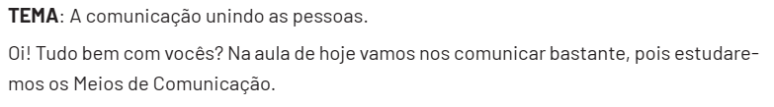
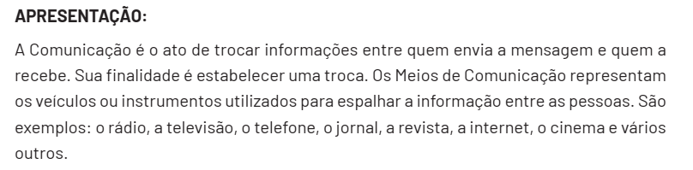
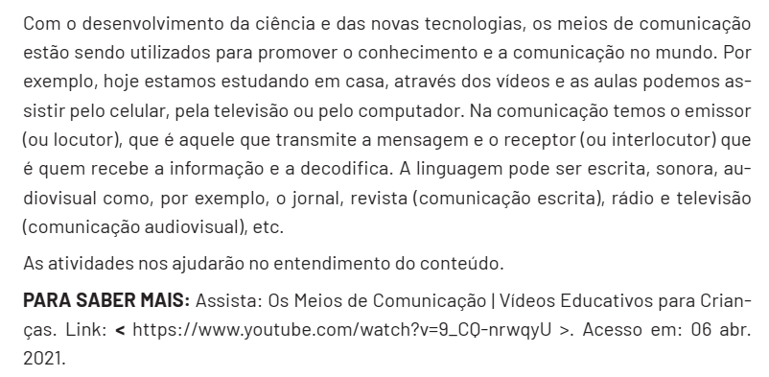
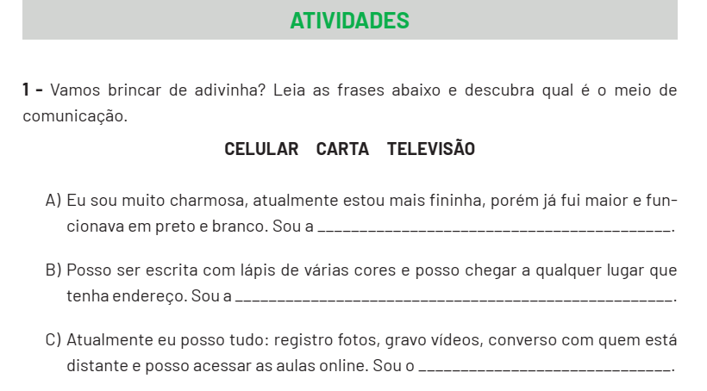
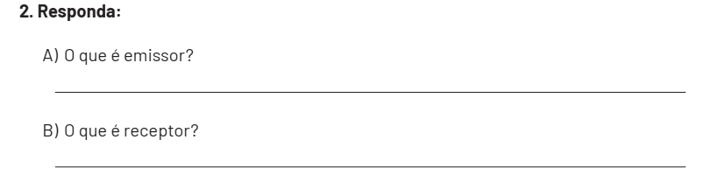
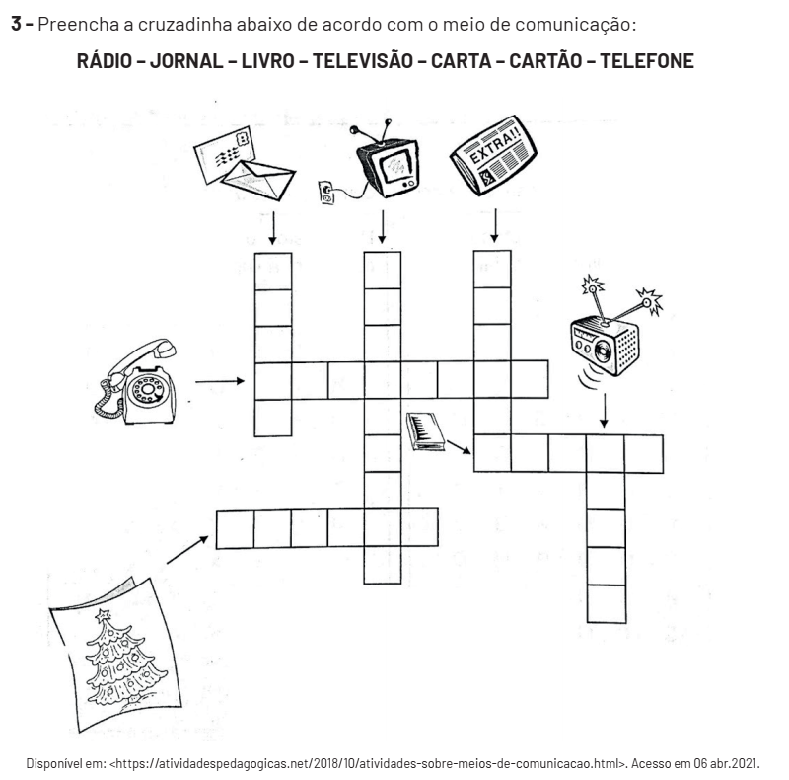

GEOGRAFIA 6ª SEMANA
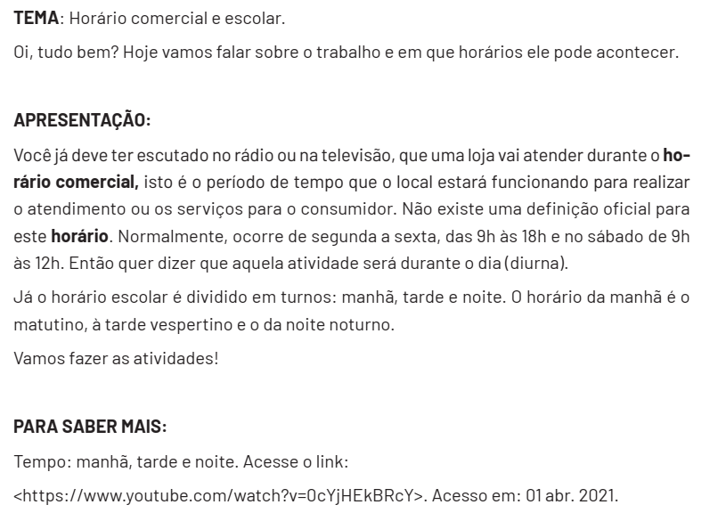
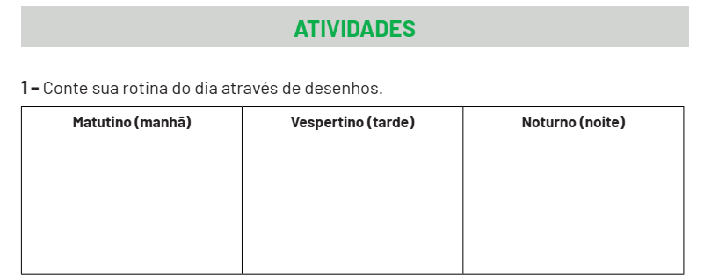
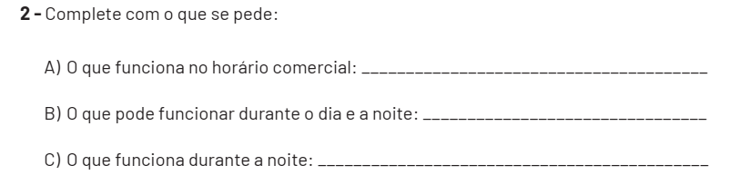

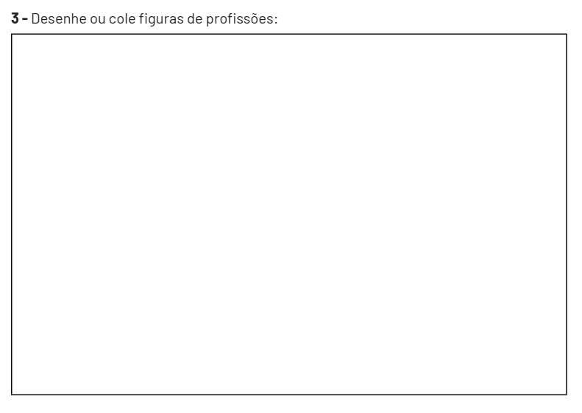

HISTÓRIA 1ª SEMANA
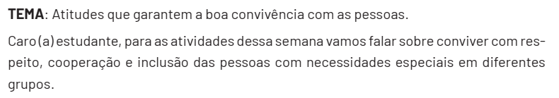
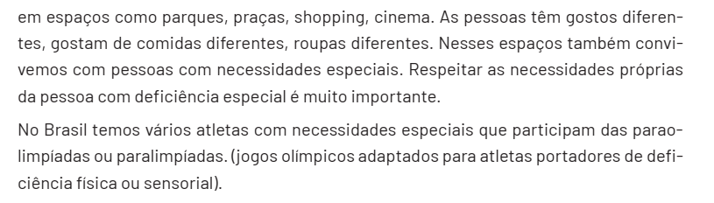
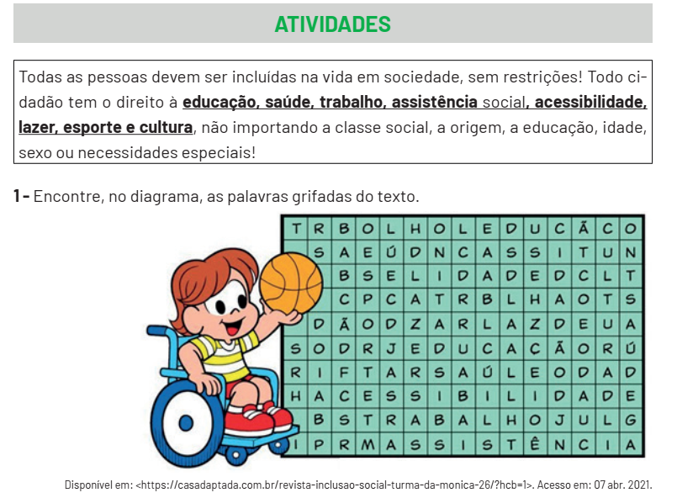

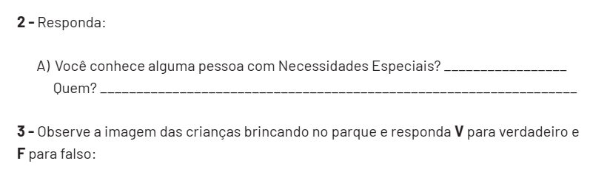
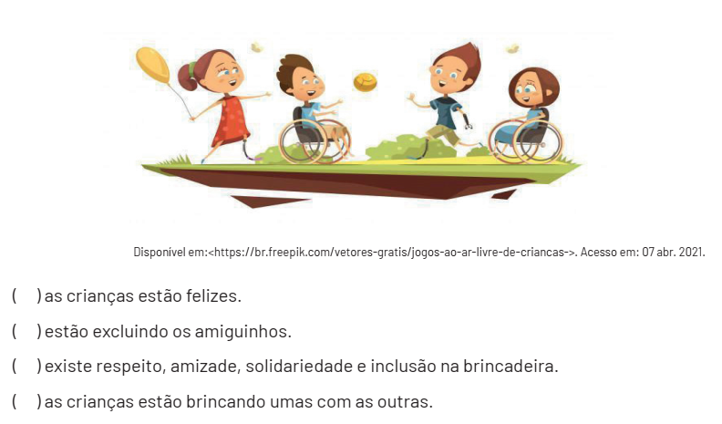

HISTÓRIA 2ª SEMANA
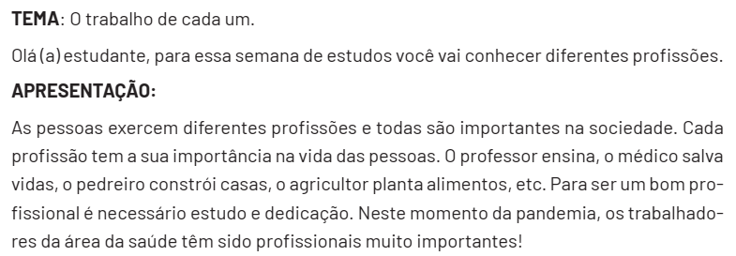
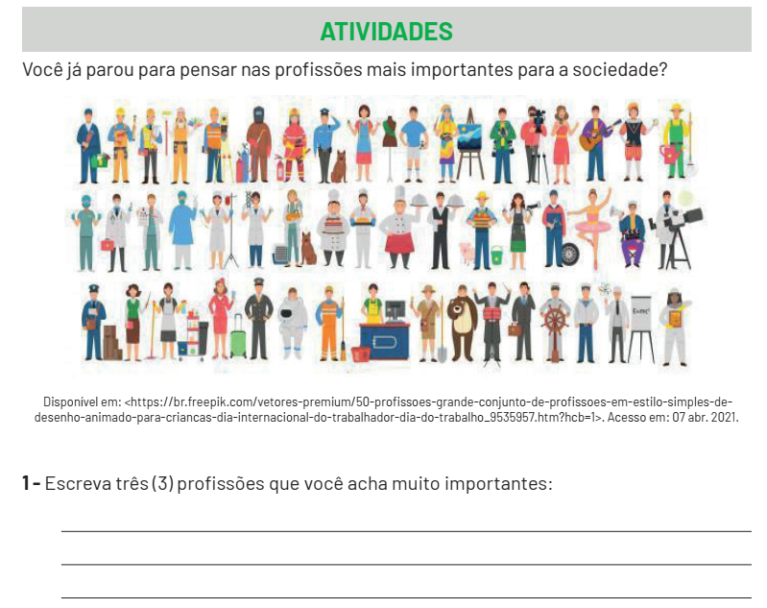

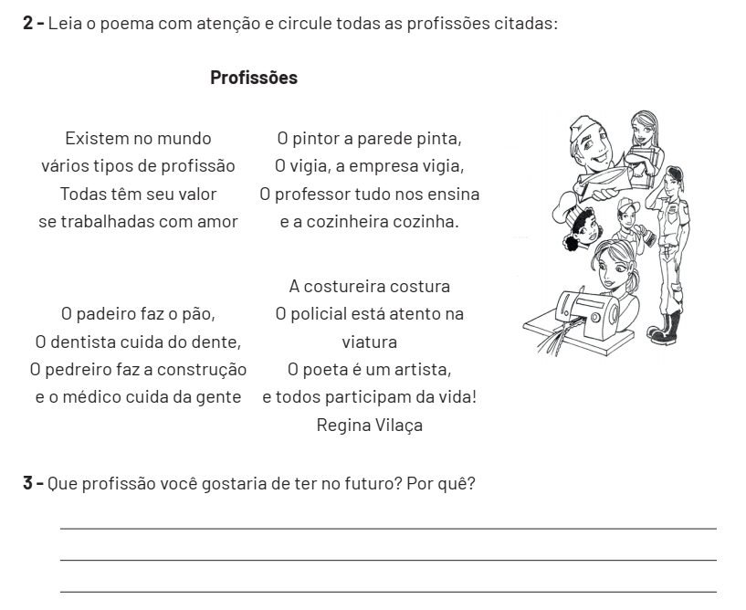

HISTÓRIA 3ª SEMANA
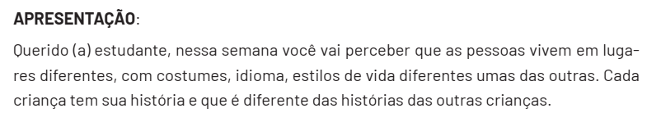
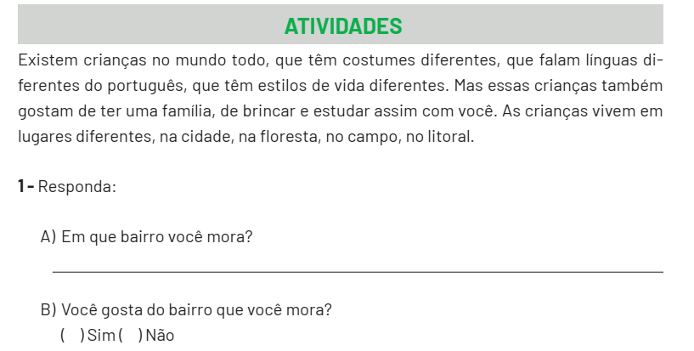
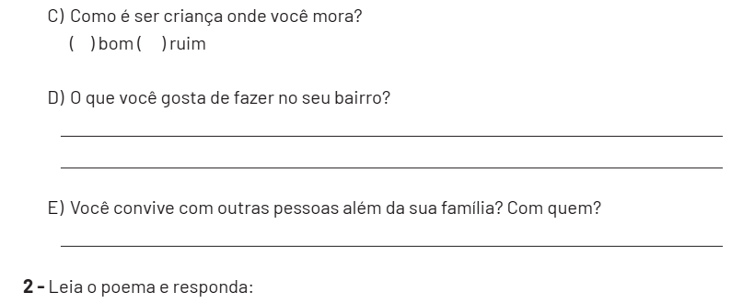
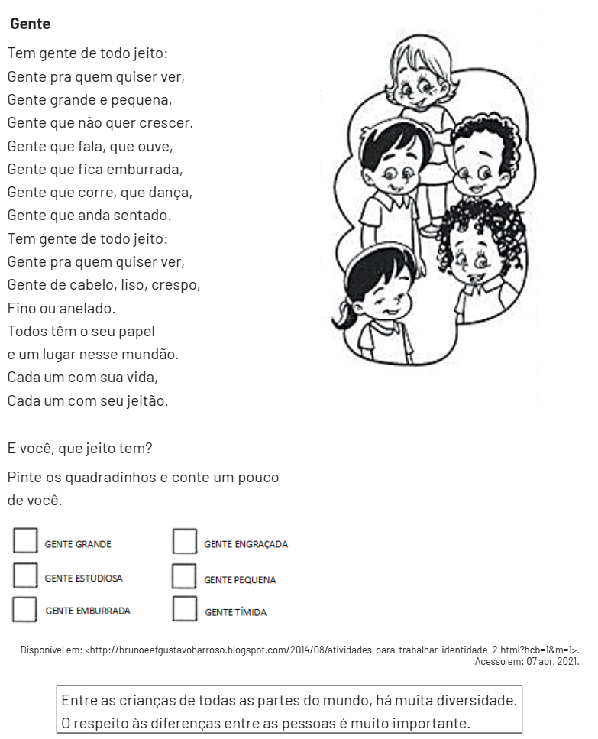

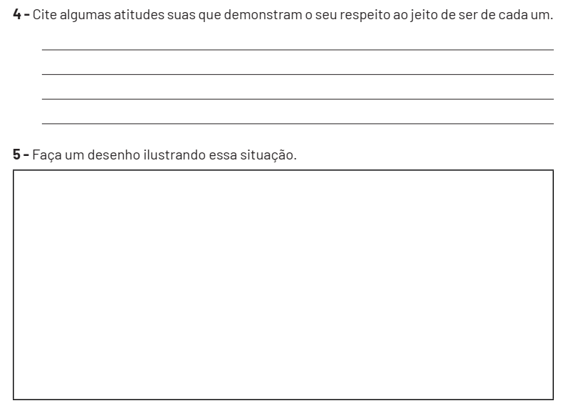

HISTÓRIA 4ª SEMANA
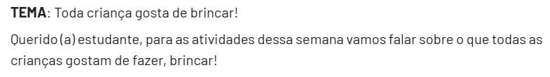
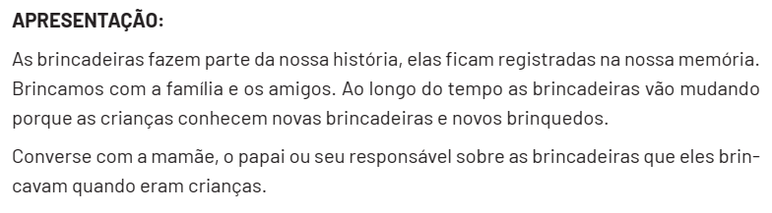
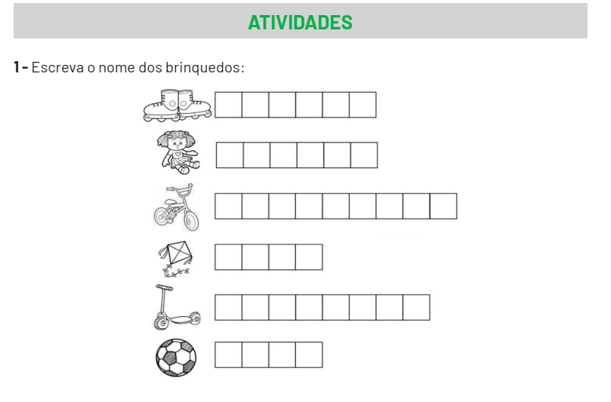

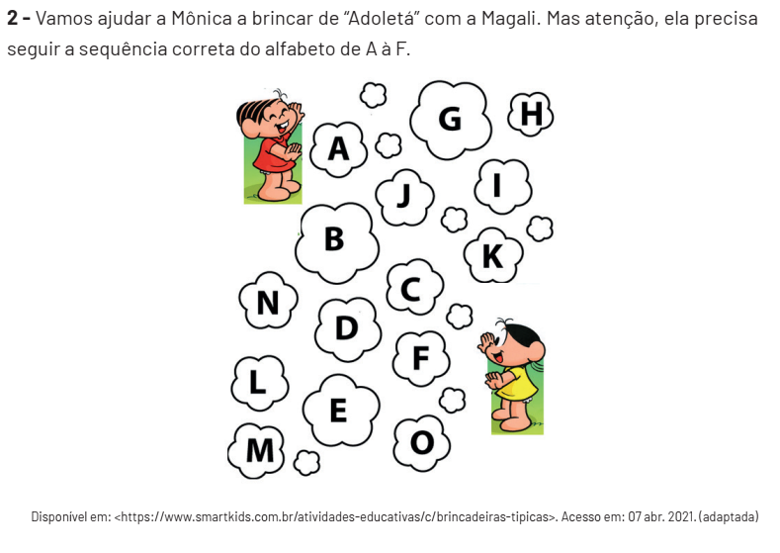
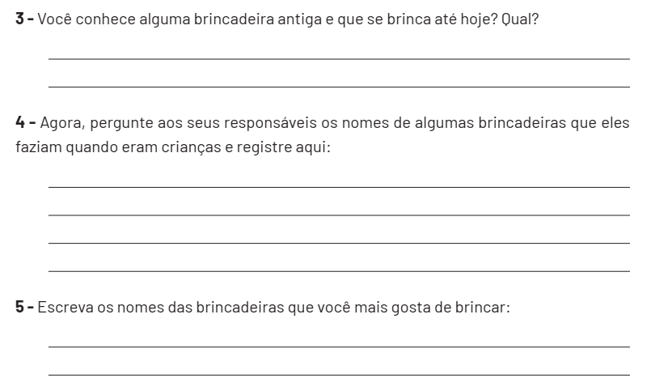

HISTÓRIA 5ª SEMANA
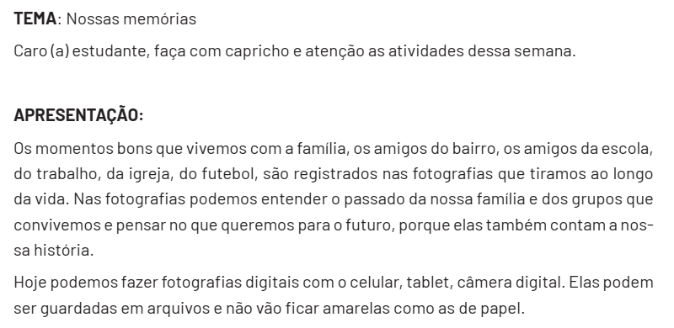
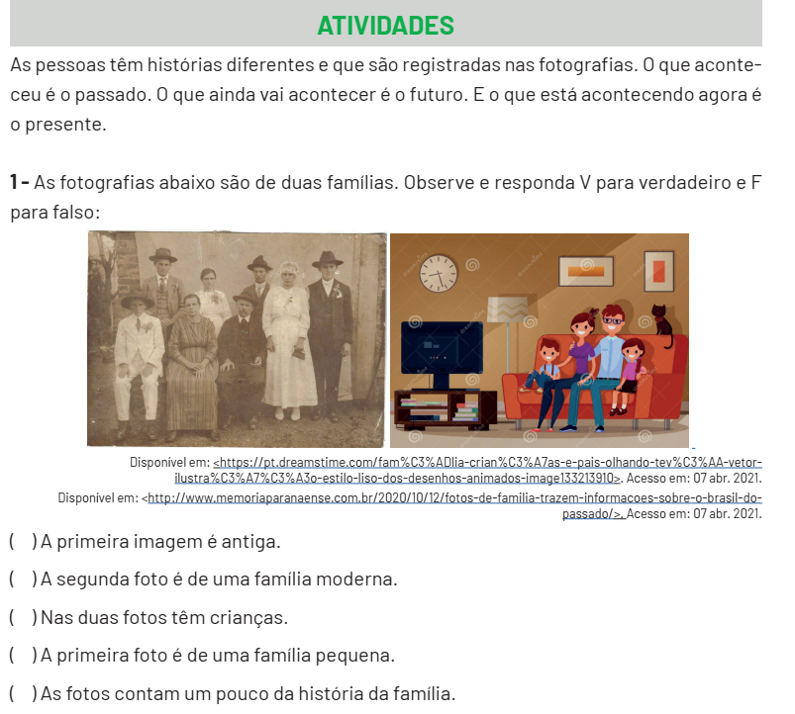
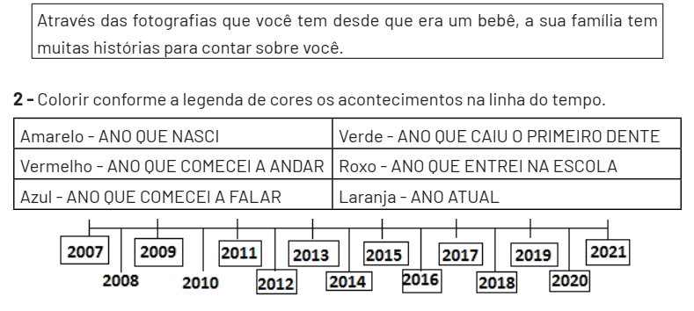
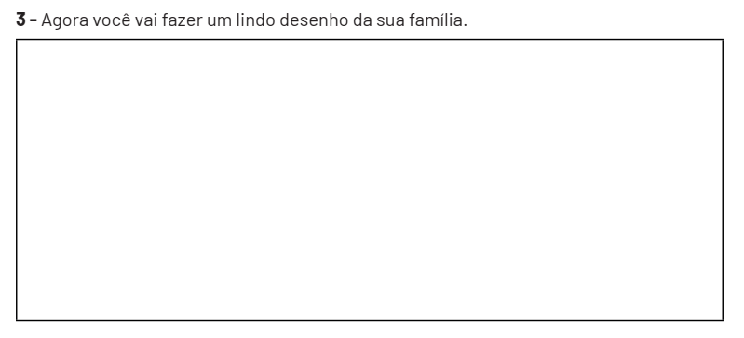

HISTÓRIA 6ª SEMANA
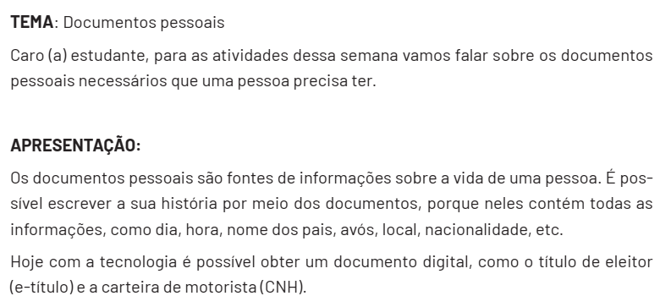

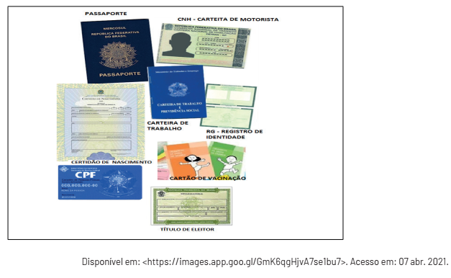

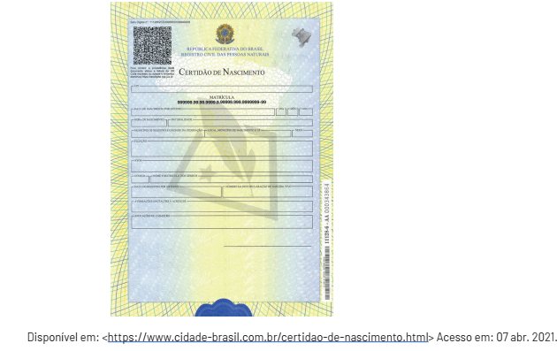
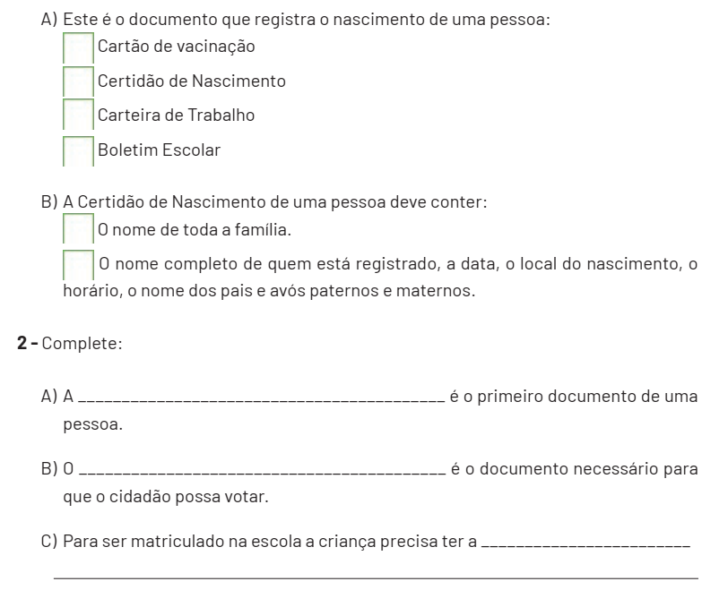
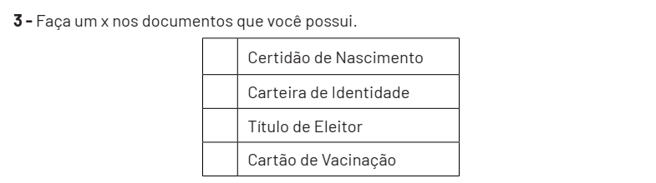

EDUCAÇÃO FÍSICA 1ª SEMANA
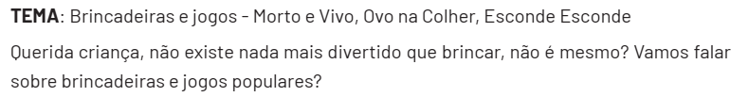
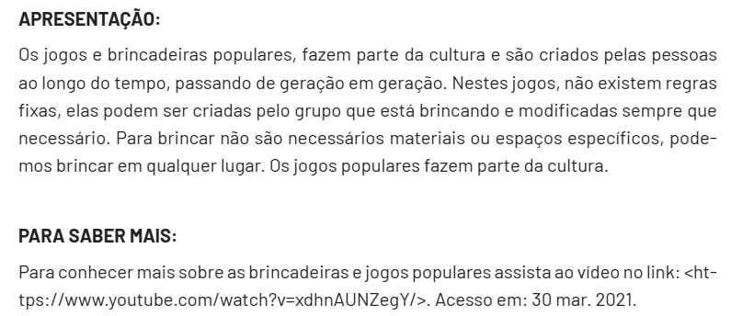
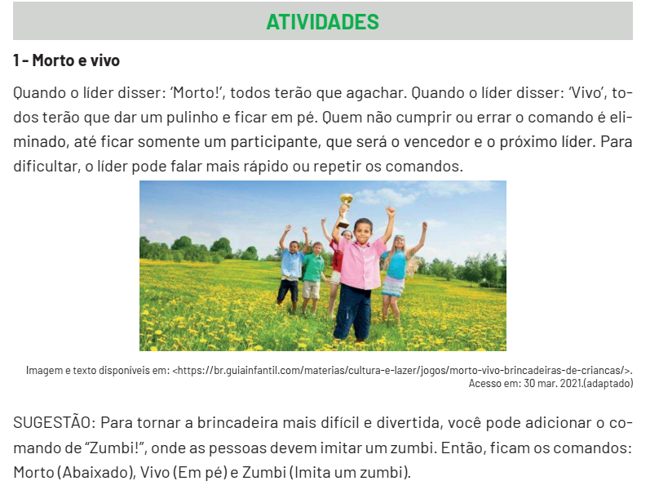

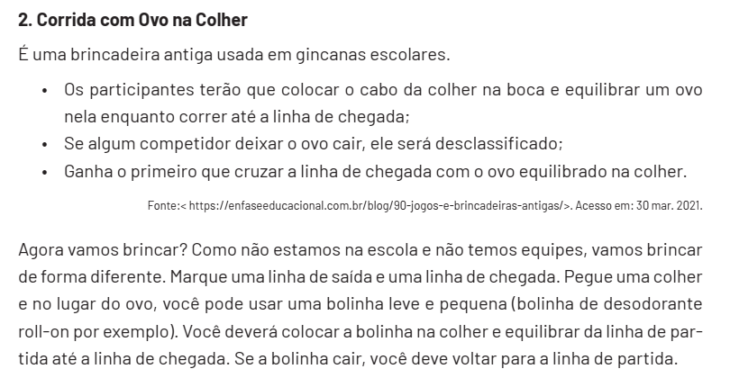
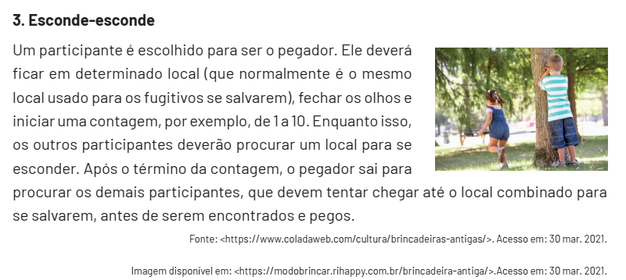

EDUCAÇÃO FÍSICA 2ª SEMANA
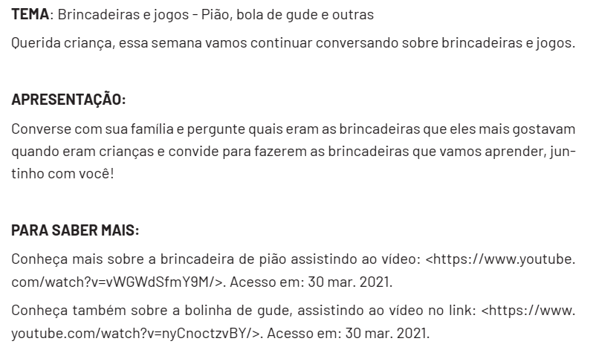
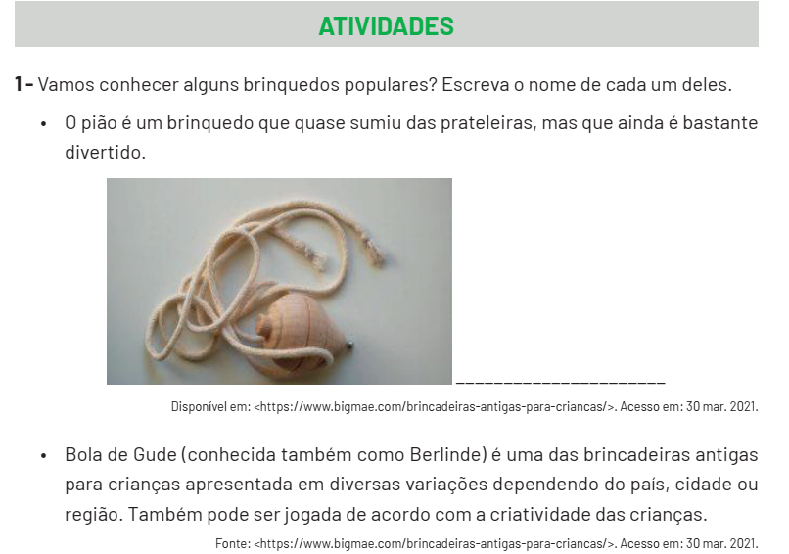

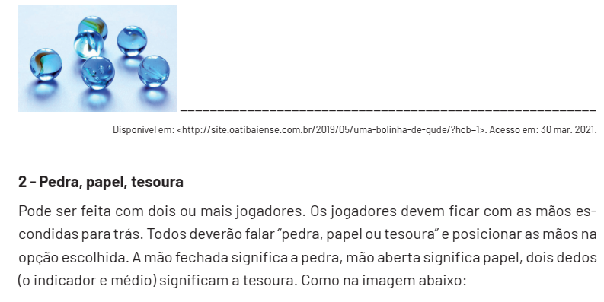
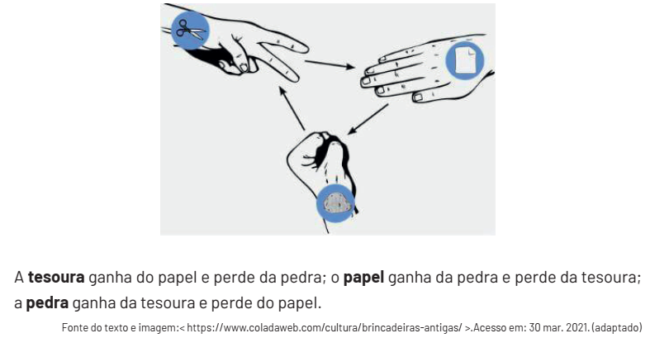
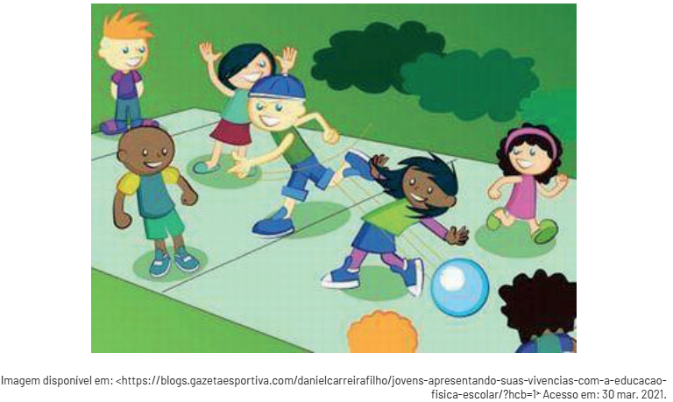

EDUCAÇÃO FÍSICA 3ª SEMANA
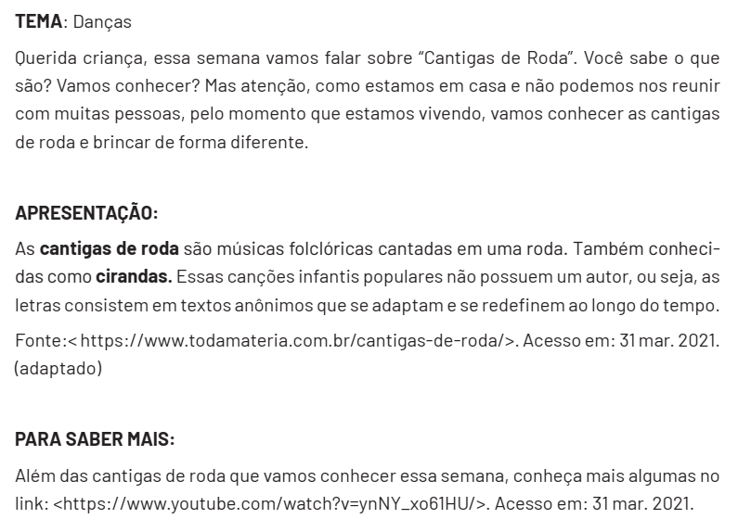
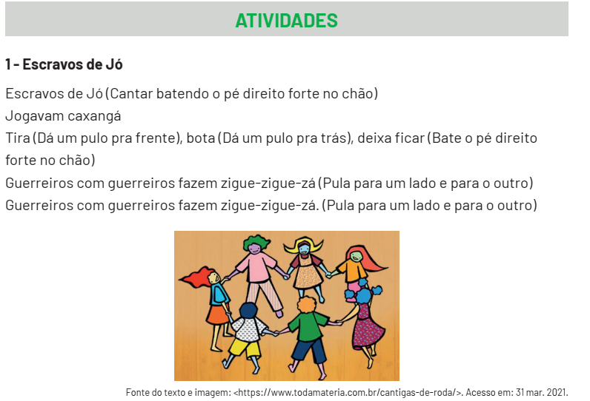

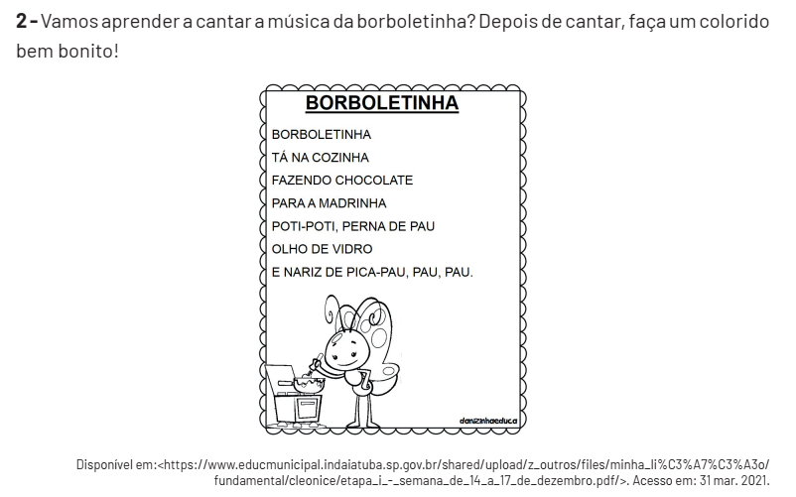
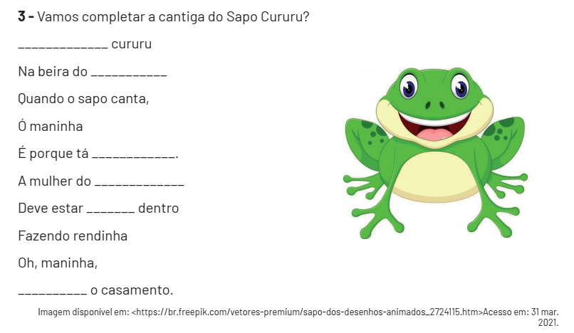

EDUCAÇÃO FÍSICA 4ª SEMANA
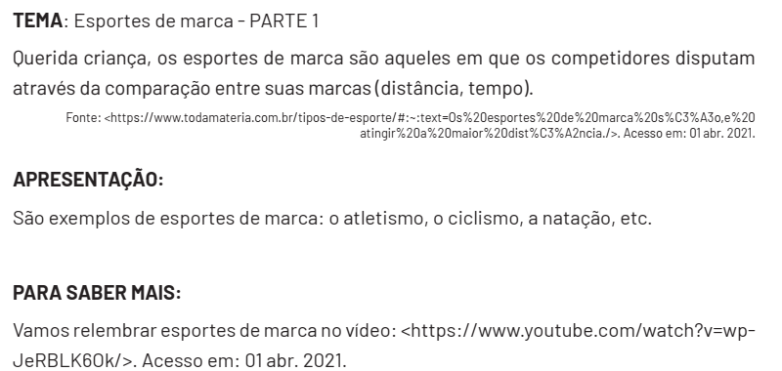
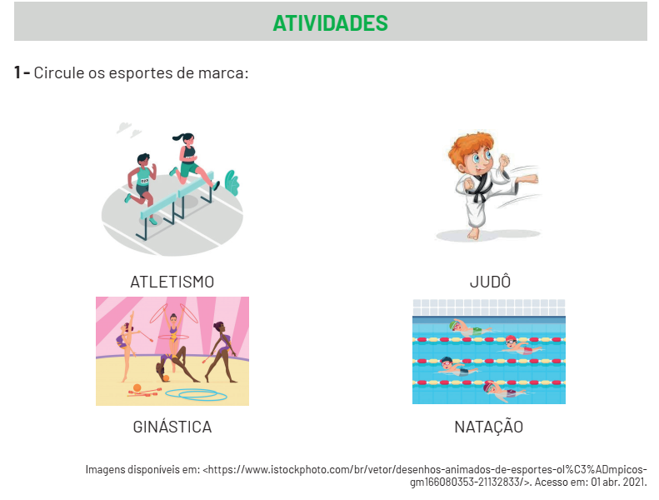
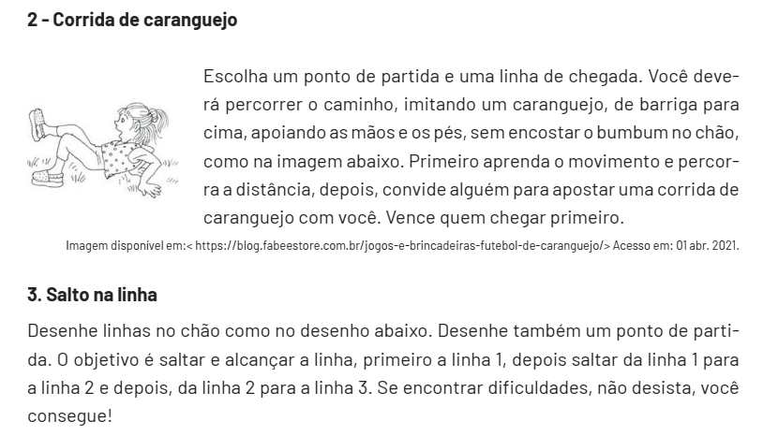
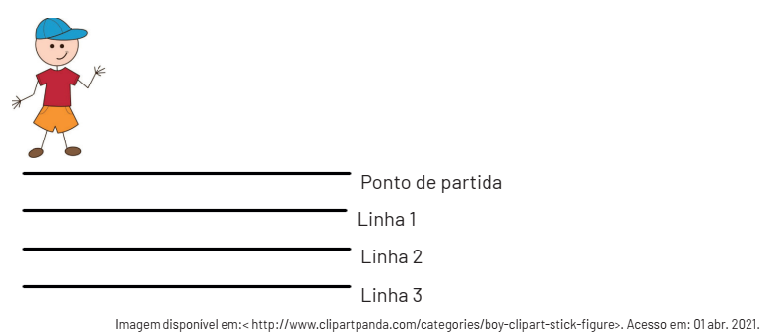

EDUCAÇÃO FÍSICA 5ª SEMANA
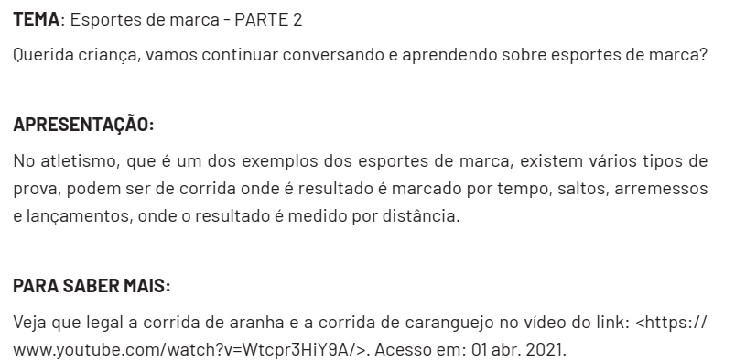
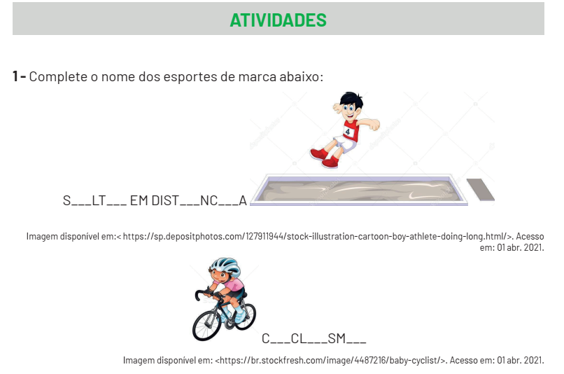

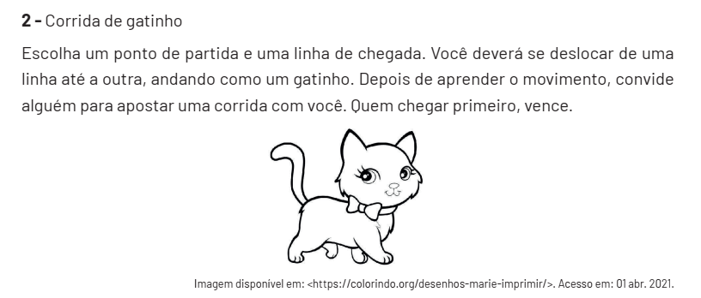
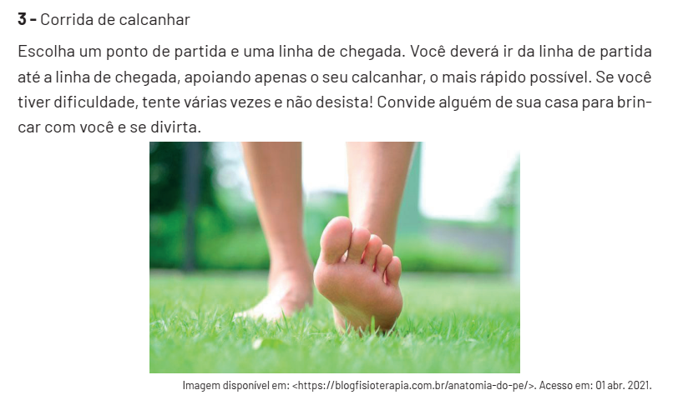

EDUCAÇÃO FÍSICA 6ª SEMANA
